Федеральное государственное бюджетное образовательное учреждение
высшего образования «Самарский государственный медицинский университет»
Министерства здравоохранения Российской Федерации

ПРОГРАММНОЕ ОБЕСПЕЧЕНИЕ

Подсистема №4
«Программа для ЭВМ Клиентского сегмента цифровой платформы «Цифровая система мониторинга качества» (далее – ЦСМК) версия «Клиника»

Руководство по эксплуатации

Самара 2025
Аннотация
Настоящий документ представляет собой руководство пользователя ПО «ЦСМК-Клиника», которое обеспечивает автоматизацию обязательных мероприятий внутреннего контроля качества и безопасности медицинской деятельности: проведение плановых и внеплановых (целевых) проверок, работу с обращениями граждан, сбор, анализ и расследование нежелательных событий, мониторинги и учет ресурсов многопрофильной медицинской организации, обеспечивая технологическую основу получения объективных и достоверных результатов внутреннего контроля качества и безопасности медицинской деятельности, для поддержки принятия управленческих решений и контроля соблюдения обязательных требований. (далее – Подсистема №4, «Программа для ЭВМ Клиентского сегмента цифровой платформы «Цифровая система мониторинга качества» (далее – ЦСМК) версия «Клиника»).
В документе приводится описание операций, выполняемых пользователем при работе с функциями Подсистемы №4.

1. Назначение Подсистемы №4 6
1.1 Комплектация Подсистемы №4 8
1.2 Требования к аппаратному обеспечению 8
2. Описание операций 9
2.1 Вход в систему (авторизация) 9
2.1.1 Описание интерфейса 9
2.1.2 Вход в систему через стартовую страницу 10
2.2 Главная страница системы 10
2.2.1 Общие сведения 10
2.2.2 Описание интерфейса 11
2.3 Раздел «Организация» 12
2.3.1 Общие сведения 12
2.3.2 Описание интерфейса 13
2.3.3 Общие сведения 14
2.3.4 «Лицензии» 16
2.3.5 «Справочник мест» 17
2.3.6 «Оборудования и медизделия» 19
2.3.7 «Сотрудники» 22
2.3.8 «Лекарства» 25
2.3.9 «QR код» 27
2.4 Модуль «Web-модуль сбора отзывов и претензий» 28
2.4.1 Общие сведения 28
2.4.2 Переход в WEB-модуль через индивидуальный QR-код 29
2.4.3 Описание интерфейса 29
2.4.4 Описание работы 30
2.5 Раздел «Обращения в МО» 55
2.5.1 Общие сведения 55
2.5.2 Описание интерфейса 55
2.5.3 Описание работы 56
2.6 Раздел «Нежелательные события» 59
2.6.1 Общие сведения 59
2.6.2 Описание интерфейса 59
2.6.3 Описание работы 61
2.7 Модуль «Чат-бот регистрации нежелательных событий» 70
2.7.1 Общие сведения 70
2.7.2 Запуск «Чат-бота регистрации нежелательных событий» 70
2.7.3 Главный экран «Нежелательные события» 70
2.7.4 Описание работы 71
2.8 Раздел «Проверки» 74
2.8.1 Общие сведения 74
2.8.2 Описание интерфейса 74
2.8.3 Описание работы 78
2.9 Раздел «Органайзер» 83
2.9.1 Общие сведения 83
2.9.2 Описание интерфейса 84
2.9.3 Описание работы 85
2.10 Раздел «Документы» 86
2.10.1 Общие сведения 86
2.10.2 Описание интерфейса 86
2.10.3 Описание работы 88
2.11 Раздел «Новости» 88
2.11.1 Общие сведения 88
2.11.2 Описание интерфейса 88
2.12 Раздел «Обращения в поддержку» 89
2.12.1 Общие сведения 89
2.12.2 Описание интерфейса 89
2.12.3 Описание работы 91
2.13 Раздел «Обращение в техническую поддержку» 91
2.13.1 Общие сведения 91
2.13.2 Описание интерфейса 91
2.13.3 Описание работы 92
2.14 Раздел «Задать вопрос эксперту» 92
2.14.1 Общие сведения 92
2.14.2 Описание интерфейса 93
2.14.3 Описание работы 93
2.15 Завершение работы 94

Перечень терминов, определений и сокращений
МО | Медицинская организация
НС | Нежелательные события
Подсистема регистрации отзывов, претензий, нежелательных событий | Модуль ««Web-модуль сбора отзывов и претензий» совместно с Модулем «Чат-бот регистрации нежелательных событий» и Модулем «Управление подсистемой регистрации отзывов, претензий, нежелательных событий»
ПО | Программное обеспечение
Подсистема №4, «Программа для ЭВМ Клиентского сегмента цифровой платформы «Цифровая система мониторинга качества» (далее – ЦСМК) версия «Клиника» | Программное обеспечение которое обеспечивает автоматизацию обязательных мероприятий внутреннего контроля качества и безопасности медицинской деятельности: проведение плановых и внеплановых (целевых) проверок, работу с обращениями граждан, сбор, анализ и расследование нежелательных событий, мониторинги и учет ресурсов медицинской организации, обеспечивая технологическую основу получения объективных и достоверных результатов внутреннего контроля качества и безопасности медицинской деятельности, для поддержки принятия управленческих решений и контроля соблюдения обязательных требований
Чат-бот | Чат-бот учета Событий в мессенджере Telegram
ЦСМК-К | Программа для ЭВМ Клиентского сегмента цифровой платформы «Цифровая система мониторинга качества».

- Назначение Подсистемы №4
«Программа для ЭВМ Клиентского сегмента цифровой платформы «Цифровая система мониторинга качества» (далее – ЦСМК) версия «Клиника» обеспечивает автоматизацию обязательных мероприятий внутреннего контроля качества и безопасности медицинской деятельности: проведение плановых и внеплановых (целевых) проверок, работу с обращениями граждан, сбор, анализ и расследование нежелательных событий, мониторинги и учет ресурсов многопрофильной медицинской организации, обеспечивая технологическую основу получения объективных и достоверных результатов внутреннего контроля качества и безопасности медицинской деятельности, для поддержки принятия управленческих решений и контроля соблюдения обязательных требований.
- Программное обеспечение «ЦСМК-Клиника» включает в себя следующие модули:
  - Модуль «Сведения о медорганизации»;
  - Модуль «Плановые и внеплановые проверки»;
  - Модуль «Чат-бот регистрации нежелательных событий»
  - Модуль «Оценка удовлетворенностью медицинской помощью»;
  - Модуль «Web-модуль сбора отзывов и претензий»;
  - Модуль «Учет нежелательных событий»;
  - Модуль «Документы»;
  - Модуль «Органайзер»;
  - Модуль «Новости».
Подсистема №4 обеспечивает логирование действий и событий, предоставляет возможность хранить, обрабатывать, преобразовывать и предоставлять Модулям и/или ВИС данные.
- Подсистема №4 реализует следующие функции:
  - Основной функционал:
    - Прием, обработка, преобразование данных Модулей;
    - Интеграционное взаимодействие Модулей;
    - Логирование (протоколирование действий и событий);
    - Хранение данных:
      - Сохранение данных запросов во внутреннем хранилище;
      - Извлечение данных по запросу;
    - Администрирование (через веб-интерфейс):
      - Управление участниками взаимодействия;
      - Управление настройками запросов;
      - Просмотр запросов.
Перед использованием Подсистемы №4 в работе необходимо ознакомиться с настоящим руководством по эксплуатации.

  - Комплектация Подсистемы №4
Требования к программному обеспечению:
Программное обеспечение Подсистема №4 должно соответствовать следующим требованиям по номенклатуре и характеристикам:
- SQL-ориентированная реляционная СУБД PostgreSQL версии 10.5 и выше;
- Нереляционная СУБД KeyDB;
- Хранилище данных MinIO версии 2021-10-27T16:29:42Z и выше;
- Сервер приложений nginx версии 1.21 и выше;
- Операционные системы серверов должны быть основаны на базе Linux (CentOS, Red OS, Debian, Astra Linux). К конкретному релизу ОС требования не предъявляются.
  - Требования к аппаратному обеспечению
- Таблица 1 содержит сводные требования к минимальным характеристикам аппаратного обеспечения Подсистема №4.
- Таблица 1. Сводные минимальные требования к аппаратному обеспечению Подсистема №4
№ | Наименование компонента аппаратного обеспечения | Процессор (GHz) | Оперативная память (Gb) | Доступное пространство на жестком диске (Gb) | Сетевой адаптер (Mbps)
1. | Сервер приложений | 2,4 | 4 | 5 | 100
2. | Рабочие станции | Требования не устанавливаются
- Описание операций
  - Вход в систему (авторизация)
    - Описание интерфейса
На стартовой странице Системы расположена область авторизации (Рисунок 1).
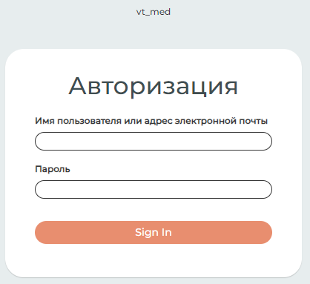
Рисунок 1 – Стартовая странице Системы
Область авторизации состоит из следующих полей:
- поле ввода «Имя пользователя или адрес электронной почты» (обязательное) – поле для ввода имени учетной записи пользователя;
- поле ввода «Пароль» (обязательное) – поле для ввода пароля учетной записи пользователя.
После ввода имени и пароля учетной записи пользователя следует нажать на кнопку «Sing In».
Если поля ввода «Имя пользователя или адрес электронной почты» и «Пароль» были заполнены некорректными данными, то появляется сообщение об ошибке и главная страница системы не отображается.
Для входа в систему следует повторно заполнить поля ввода «Имя пользователя или адрес электронной почты» и «Пароль» корректными данными и нажать на кнопку «Sing In».

    - Вход в систему через стартовую страницу
Функция авторизации через стартовую страницу предназначена для входа в Систему по логину и паролю, выданным администратором системы.
Для входа в систему выполнить следующие шаги:
- Осуществить доступ к стартовой странице Системы путем ввода в адресную строку интернет-браузера URL-адреса.
- Заполнить поля ввода «Имя пользователя или адрес электронной почты» и «Пароль» на стартовой странице.
- Нажать на кнопку «Sing In».
После нажатия на кнопку «Sing In» отображается главная страница системы.
  - Главная страница системы
    - Общие сведения
Главная страница является стартовой страницей административного интерфейса Системы.
На главной странице административного интерфейса можно выполнять следующие операции (подробное описание интерфейса приведено в п. 2.2.2):
- Переход в раздел «Организация» для просмотра и редактирования настроек запросов (см п. 2.3).
- Переход в раздел «Обращения в МО» для просмотра обращений в организацию (см п. 2.5).
- Переход в раздел «Нежелательные события» для просмотра реестра нежелательных событий (см п. 2.6).
- Переход в раздел «Чат-бот регистрации нежелательных событий» (см п. 2.7);
- Переход в раздел «Проверки» для просмотра информации о проверках (см п. 2.8);
- Переход в раздел «Органайзер» для просмотра органайзера (см п. 2.9);
- Переход в раздел «Документы» для просмотра информации о документах (см п. 2.10);
- Переход в раздел «Новости» для просмотра новостей (см п. 2.11);
- Переход в раздел «Обращение в поддержку» для просмотра обращений в поддержку (см п. 2.12);
- Переход в раздел «Обращение техническую в поддержку» для просмотра обращений техническую в поддержку (см п. 2.13);
- Переход в раздел «Задать вопрос эксперту» в котором можно задать эксперту (см п. 2.14);
    - Описание интерфейса
Главная страница административного интерфейса (Рисунок 2) отображается в результате успешной авторизации пользователя.
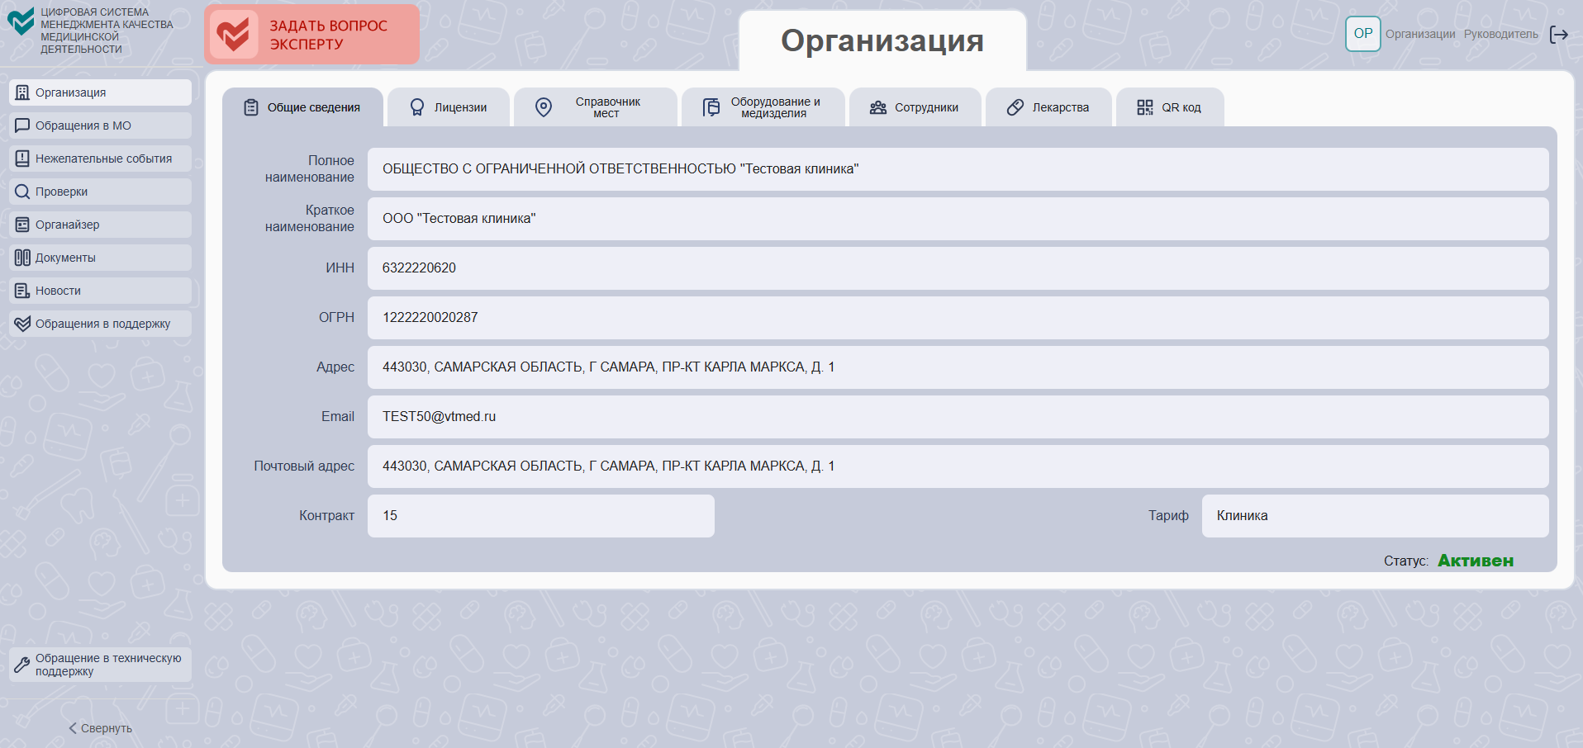
Рисунок 2 – Главная страница административного интерфейса
Главная страница административного интерфейса Системы содержит следующие элементы управления:
- ссылка с именем пользователя, расположенная в правом верхнем углу главной страницы;
- кнопка  «Выход» – кнопка предназначена для выхода из системы. Кнопка расположена в правом верхнем углу главной страницы системы. При нажатии на кнопку открывается стартовая страница системы;
- Кнопка  «Задать вопрос эксперту» – при нажатии на кнопку осуществляется переход на форму обращения «Задать вопрос эксперту по юридическим вопросам» (подробное описание приведено в п. 2.14);
- главное меню системы, расположенное в левой части главной страницы системы:
  - пункт меню 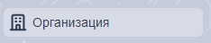 «Организация» – пункт меню предназначен для просмотра информации о доступных пользователю организаций (подробное описание приведено в п. 2.3);
  - пункт меню 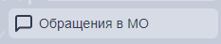 «Обращения в МО» – пункт меню предназначен для просмотрев обращений в медицинскую организацию (подробное описание приведено в п. 2.5);
  - пункт меню 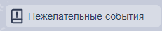 «Нежелательные события» – пункт меню предназначен для просмотра нежелательных событий (подробное описание приведено в п. 2.6);
  - пункт меню 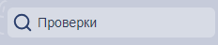 «Проверки» – пункт меню предназначен для просмотра проверок, доступных пользователю (подробное описание приведено в п. 2.8);
  - пункт меню 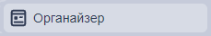 «Органайзер» – пункт меню предназначен для просмотра документов (подробное описание приведено в п. 2.9);
  - пункт меню 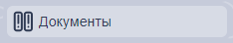 «Документы» – пункт меню предназначен для просмотра документов (подробное описание приведено в п. 2.10);
  - пункт меню 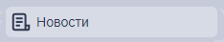 «Новости» – пункт меню предназначен для просмотра новостей (подробное описание приведено в п. 2.11);
  - пункт меню 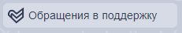 «Обращения в поддержку» – пункт меню предназначен для просмотра обращений в поддержку (подробное описание приведено в п. 2.12);
  - пункт меню 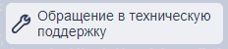 «Обращение в техническую поддержку» – пункт меню предназначен для добавления обращений в техническую поддержку (подробное описание приведено в п. 2.13)
- кнопки 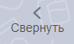/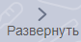 при нажатии сворачивают/ разворачивают список объектов.
  - Раздел «Организация»
    - Общие сведения
Раздел «Организация» предназначен для выполнения настройки зарегистрированных в системе Организаций.
Раздел «Организация» включает шесть основных подразделов:
- Общие сведения (подробное описание приведено в п. 2.3.3);
- Лицензии (подробное описание приведено в п. 2.3.4);
- Справочник мест (подробное описание приведено в п. 2.3.5);
- Оборудование и медизделия (подробное описание приведено в п. 2.3.6)
- Сотрудники (подробное описание приведено в п. 2.3.7);
- Лекарства (подробное описание приведено в п. 2.3.8).
- QR код (подробное описание приведено в п. 2.3.9).
    - Описание интерфейса
Управление организациями осуществляется в диалоге «Организация» (Рисунок 3), для перехода к которому в главном меню Системы следует выбрать пункт «Организация».
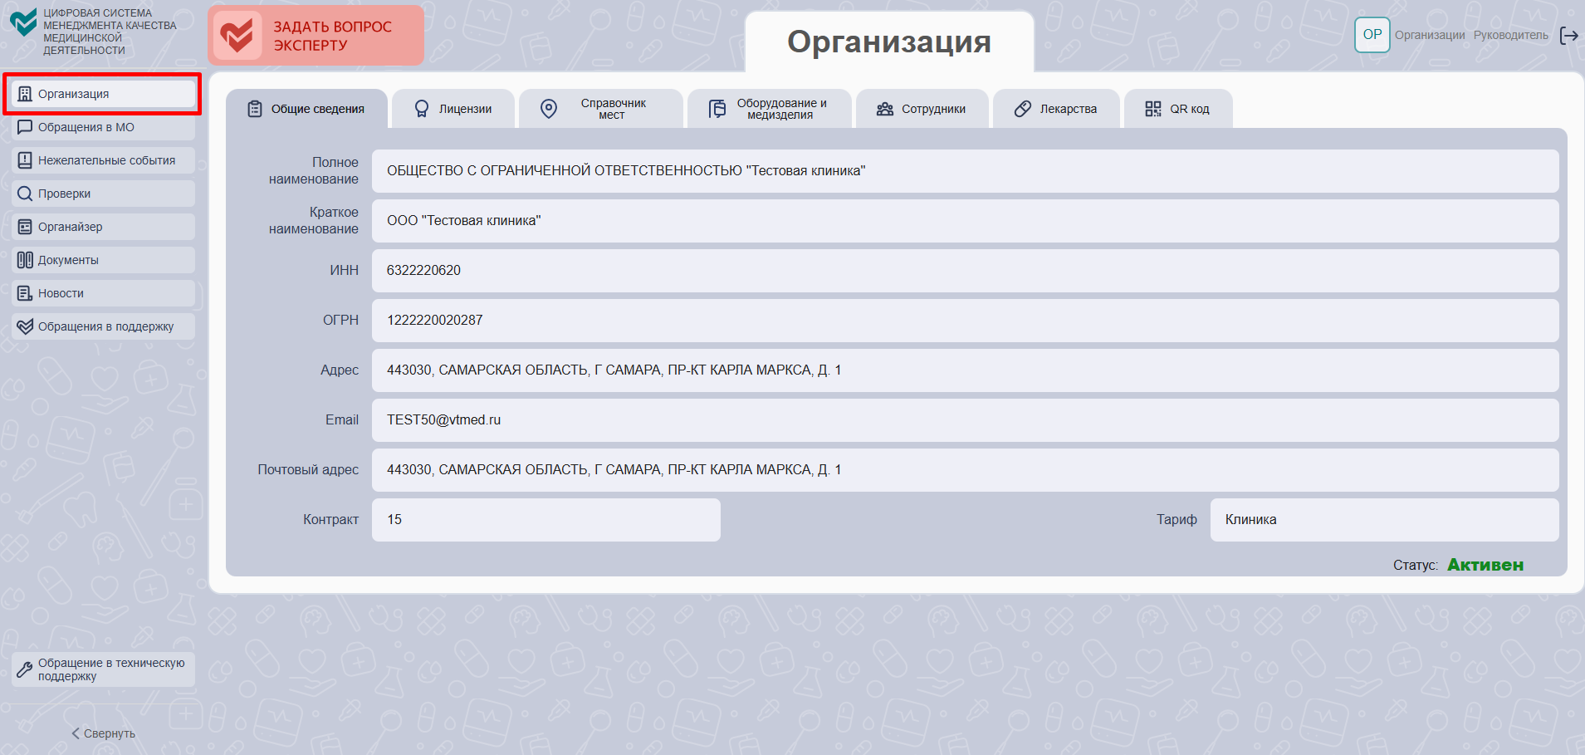
Рисунок 3 – «Организация»
- Раздел «Организация» содержит следующий список объектов:
  - Кнопка 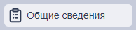 - при нажатии на неё происходит переход на страницу «Общие сведения». Область «Общие сведения» содержит общие (с возможностью редактирования) данные о зарегистрированных организациях (см. п. 2.3.3);
  - Кнопка 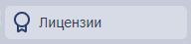 - при нажатии на неё происходит переход на страницу «Лицензии». Область «Лицензии» содержит справочник (без возможности редактирования) лицензий (см. п. 2.3.4).
  - Кнопка 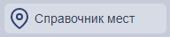 - при нажатии на неё происходит переход на страницу «Справочник мест». Область «Справочник мест» содержит справочник мест (с возможностью добавления нового места) (см. п. 2.3.5).
  - Кнопка 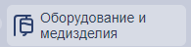 - при нажатии на неё происходит переход на страницу «Оборудование и медизделия». Область «Оборудование и медизделия» содержит список (с возможностью редактирования) оборудования и медизделий (см. п. 2.3.6).
  - Кнопка 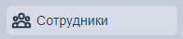 - при нажатии на неё происходит переход на страницу «Сотрудники». Область «Сотрудники» содержит список сотрудников (с возможностью добавления нового сотрудника) (см. п. 2.3.7);
  - Кнопка 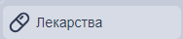 - при нажатии на неё происходит переход на страницу «Лекарства». Область «Лекарства» содержит список (с возможностью добавления нового лекарства) лекарств (см. п. 2.3.8);
  - Кнопка 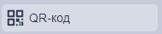 - при нажатии на неё происходит переход на страницу «QR-код». Область «QR-код» содержит QR коды организаций (см. п. 2.3.9).

    - Общие сведения
      - Описание интерфейса
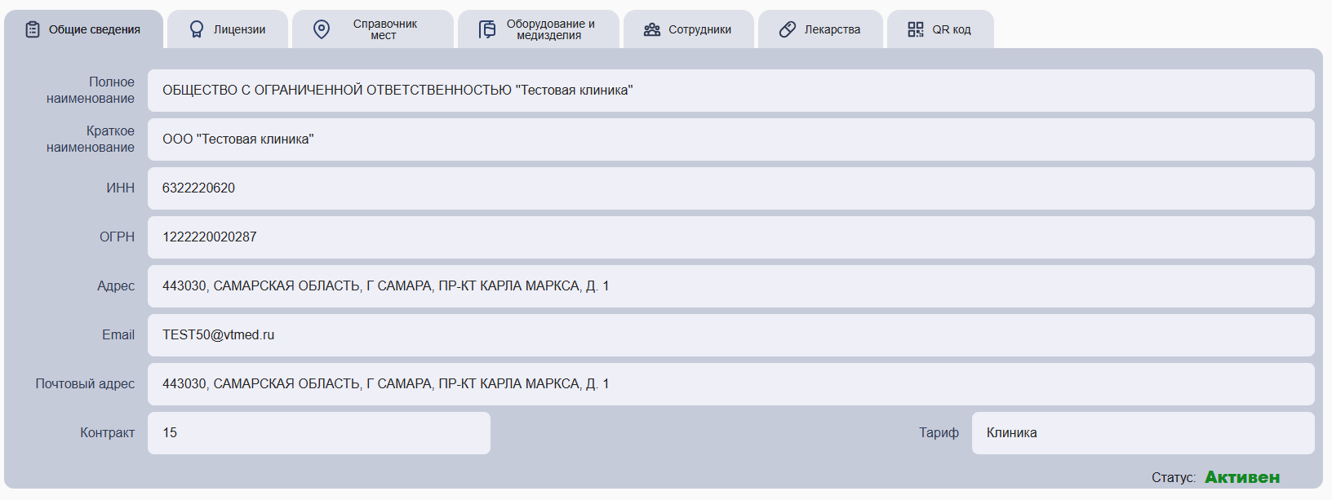
Рисунок 4 – Окно «Общие сведения»
Интерфейс окна «Общие сведения» (Рисунок 4) содержит атрибуты организации и кнопки управления:
- Атрибуты организации:
  - Полное название организации;
  - Краткое название организации;
  - ИНН;
  - ОГРН;
  - Адрес;
  - Email;
  - Почтовый адрес;
  - Контракт;
  - Тариф.

      - Описание работы
Работа с общими сведениями организации доступна в окне «Общие сведения» (Рисунок 4). Для начала работы с общими сведениями выполнить следующие шаги:
- В главном меню Системы выбрать пункт «Организация»;
- В окне «Организация» выбрать вкладку «Общие сведения»;
- Во вкладке «Общие сведения» отображаются основные данные об организации и системе:
  - Полное название организации;
  - Краткое название организации;
  - ИНН;
  - ОГРН;
  - Адрес;
  - Email;
  - Почтовый адрес;
  - Контракт;
  - Тариф.

    - «Лицензии»
      - Описание интерфейса
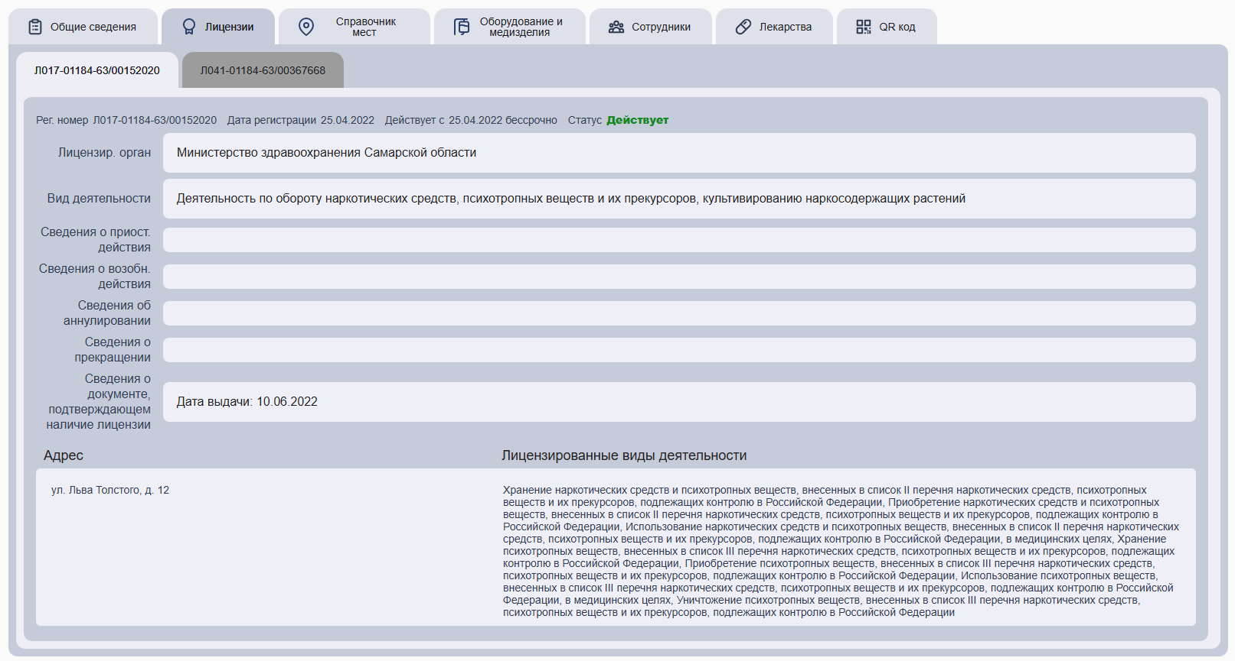
Рисунок 5 – Окно «Лицензии»
Форма «Лицензии» (Рисунок 5) содержит атрибуты лицензии и кнопки управления:
- Атрибуты лицензии:
  - Вкладки карточек - при нажатии позволяет выбрать необходимую карточку лицензии;
  - Лецензр. орган – орган выдавший лицензию;
  - Вид деятельности – деятельность на которую выдана лицензия;
  - Сведения о приостановлении действия – содержит информацию о приостановлении действия лицензии;
  - Сведения о возобновлении действия – содержит информацию о возобновлении действия лицензии;
  - Сведения об аннулировании – содержит информацию об аннулировании лицензии;
  - Сведения о прекращении – содержит информацию об прекращении лицензии;
  - Сведения о документе, подтверждающем наличие лицензии – о документе, подтверждающем наличие лицензии;
  - Адрес – адрес организации;
  - Лицензированные виды деятельности – описание видов деятельности, на которые выдана лицензия.

      - Описание работы
Работа с лицензиями доступна в окне «Лицензии» (Рисунок 5). Для начала работы с лицензиями выполнить следующие шаги:
- В главном меню Системы выбрать пункт «Организация»;
- В окне «Организация» выбрать вкладку «Лицензии»;
- Проверить данные данные о лицензии.

    - «Справочник мест»
      - Описание интерфейса
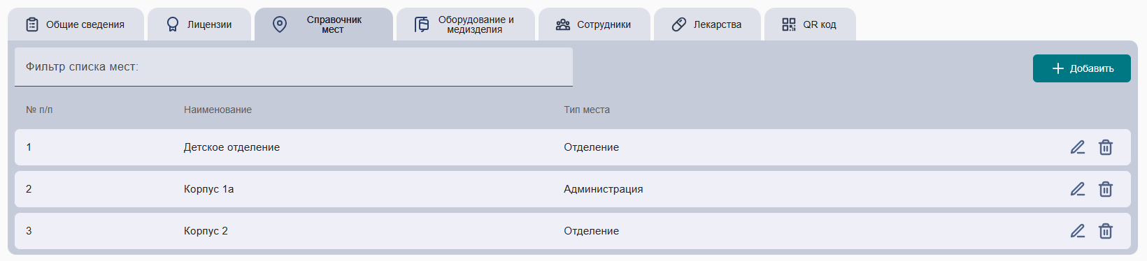
Рисунок 6 – Окно «Справочник мест»
Форма «Справочник мест» (Рисунок 6) содержит атрибуты справочника мест и кнопки управления:
- Атрибуты справочника мест:
  - – строка поиска;
  - № п/п – содержит номер места;
  - Наименование – содержит список с наименованием места;
  - Тип места – содержит список с типом места.
- Кнопки управления:
  - Кнопка  - редактировать место;
  - Кнопка  - удалить место;
  - Кнопка  - добавить место деятельности.

      - Описание работы
Работа со справочником мест доступна в окне «Справочник мест» (Рисунок 6). Для начала работы со справочником мест выполнить следующие шаги:
- В главном меню Системы выбрать пункт «Организация»;
- В окне «Организация» выбрать вкладку «Справочник мест»;
- Во вкладке «Справочник мест» в верхней области нажать на кнопку для добавления нового места;
- В Открывшемся окне «Создание места» (Рисунок 7) заполнить поля:
  - Название места – в поле ввода ввести необходимое название;
  - Тип места – в поле выбора выбрать необходимый тип места (администрация, клиника отделение);
  - Нажать на кнопку «Сохранить».
- Для добавления новых мест повторить п.3-4.

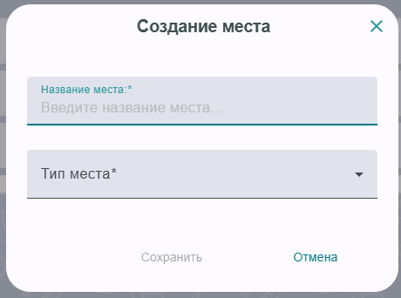
Рисунок 7 – Окно «Создание места»

После нажатия кнопки «Сохранить», место будет добавлено в справочник.
При необходимости вы можете отредактировать или удалить добавленное место — для этого нажмите на знак редактирования или удаления справа от него.
    - «Оборудования и медизделия»
      - Описание интерфейса
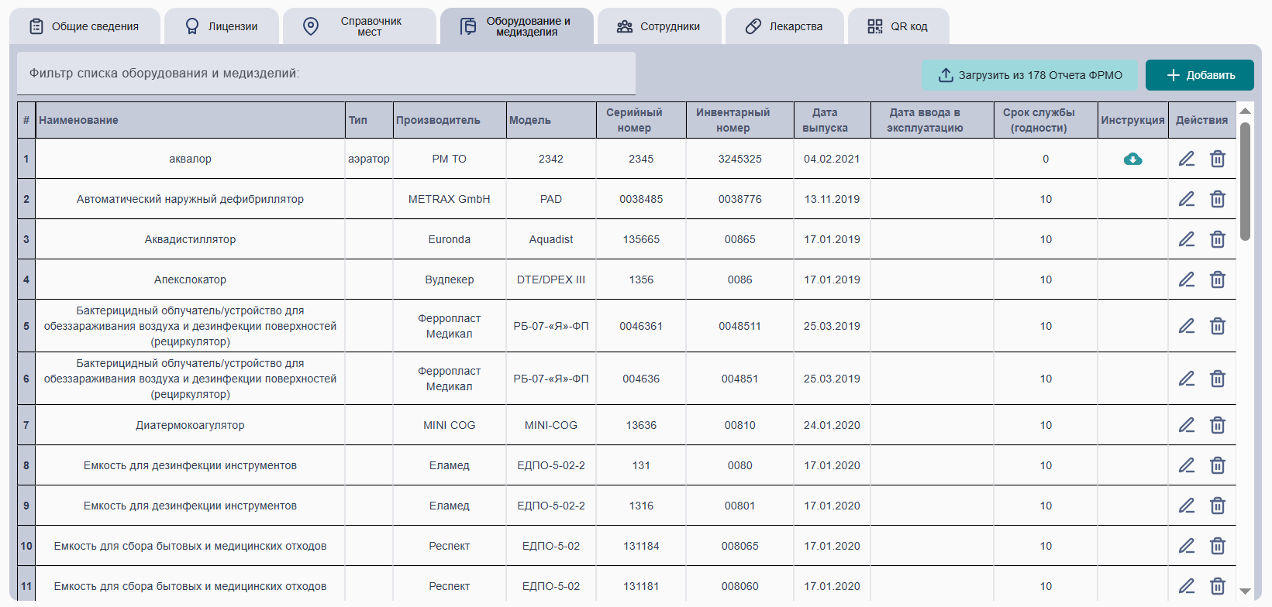
Рисунок 8 – Окно «Оборудование и медизделия»
Форма «Оборудование и медизделия» (Рисунок 8) содержит атрибуты оборудования и медизделий и кнопки управления:
- Атрибуты оборудования и медизделий:
  - – строка поиска;
  - Наименование – содержит список с наименований;
  - Тип - содержит список с типом;
  - Производитель – содержит список производителей;
  - Модель – содержит список моделей;
  - Серийный номер – содержит список серийных номеров;
  - Инвентарный номер – содержит список инвентарных номеров;
  - Дата выпуска – содержит список дат выпуска;
  - Дата ввода в эксплуатацию – содержит список дат входа в эксплуатацию;
  - Срок службы годности – содержит список сроков годности.
- Кнопки управления:
  - Кнопка  - загрузить инструкцию к оборудованию и медизделию;
  - Кнопка  - редактировать оборудование и медизделие;
  - Кнопка  - удалить оборудование и медизделие
  - Кнопка 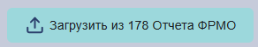 – при нажатии позволяет загрузить оборудование и медизделия из ФРМО;
  - Кнопка - добавить оборудование и медизделия.
      - Описание работы
Работа с оборудованием и медизделиями доступна в окне «Оборудование и медизделия» (Рисунок 8). Для автоматической загрузки оборудования и медизделия выполнить следующие шаги:
- Зайти в ФРМО/ФРМР из ЕГИСЗ и скачать оттуда три отчета: 152, 128 и 178;
- В главном меню Системы выбрать пункт «Организация»;
- В окне «Организация» выбрать вкладку «Оборудование и медизделия»;
- Во вкладке «Оборудование и медизделия» в верхней области нажать на кнопку «Загрузить из 178 Отчета ФРМО»
- Выбрать на компьютере файл формата .xlsx с отчетом 178 и нажимаем кнопку «Открыть»;
- Новые записи об оборудовании и медизделиях выгрузились в таблицу;
Система проанализирует загруженные отчеты и проведет аудит в течение 3-5 рабочих дней и оповестит Вас, если будут выявлены несоответствия.
Для ручной загрузки оборудования и медизделия выполнить следующие шаги:
- Нажать кнопку «Добавить» 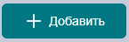;
- В открывшемся окне «Добавить медизделие» (Рисунок 9) заполнить следующие поля:
  - Субъект РФ;
  - OID МО;
  - Краткое наименование МО;
  - Здание;
  - Дата регистрации;
  - Номер РУ;
  - Наименование;
  - Тип;
  - Производитель;
  - Страна производства;
  - Модель;
  - Серийный номер;
  - Инвентарный номер;
  - Дата выпуска;
  - Дата ввода в эксплуатацию;
  - Срок службы/годности;
  - Дата вывода в эксплуатацию;
  - Причина;
  - Инструкция.
- Нажать на кнопку «Сохранить.
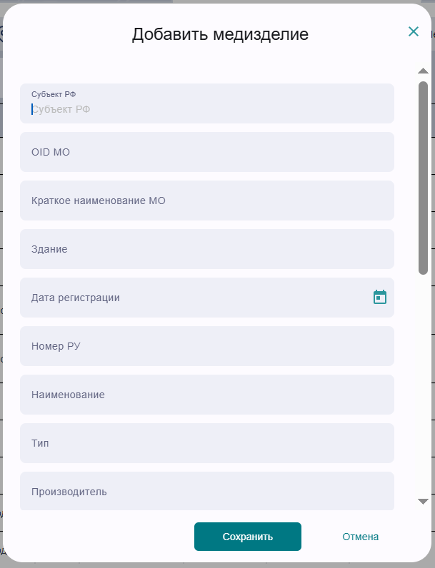
Рисунок 9 – Окно «Добавить медизделие»
    - «Сотрудники»
      - Описание интерфейса
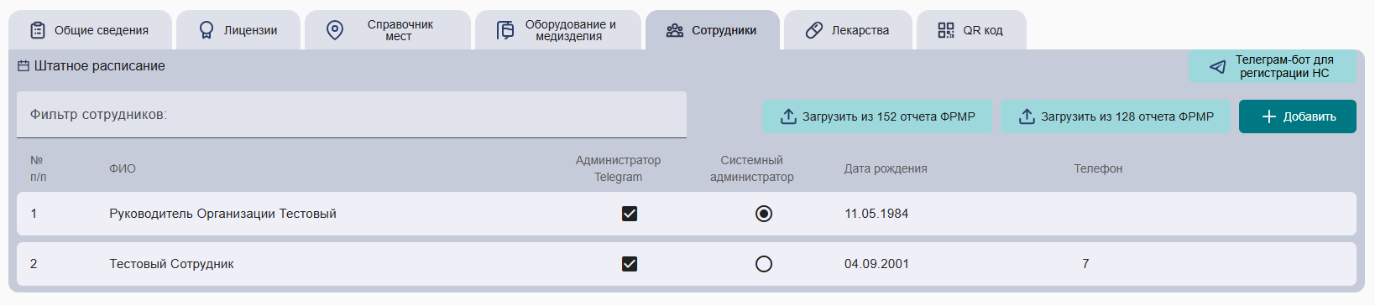
Рисунок 10 – Окно «Список сотрудников»
Форма «Сотрудники» (Рисунок 10) содержит атрибуты сотрудников мест и кнопки управления:
- Атрибуты справочника мест:
  - – строка поиска;
  - ФИО – содержит список с ФИО сотрудника;
  - Администратор Telegram – содержит поле, в котором галочкой отмечается является ли сотрудник администратором в Telegram;
  - Системный администратор – содержит поле, в котором отмечается является ли сотрудник системным администратором;
  - Дата рождения – содержит дату рождения сотрудника;
  - Телефон – содержит телефон сотрудника.
- Кнопки управления:
  - Ссылка 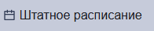 – штатное расписание;
  - Кнопка 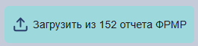 – загрузить из 152 отчета ФРМР;
  - Кнопка 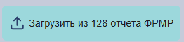 – загрузить из 128 отчета ФРМР;
  - Кнопка – добавить сотрудника
  - Кнопка 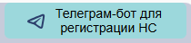 – открывает QR код на телеграм-бот для регистрации НС.

      - Описание работы
Работа с сотрудниками доступна в окне «Сотрудники» (Рисунок 10). Для добавления медицинских сотрудников необходимо выполнить следующие шаги:
- Зайти в ФРМР из ЕГИСЗ и скачать оттуда два отчета: 152 и 128;
- В главном меню Системы выбрать пункт «Организация»;
- В окне «Организация» выбрать вкладку «Сотрудники»;
- Во вкладке «Сотрудники» в верхней области нажать на кнопку 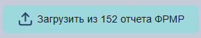 «Загрузить из 152 Отчета ФРМР»
- Выбрать на компьютере файл формата .xlsx с отчетом 152 и нажать на кнопку «Открыть»;
- Во вкладке «Сотрудники» в верхней области нажать на кнопку 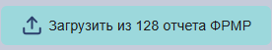 «Загрузить из 128 Отчета ФРМР»
- Выбрать на компьютере файл формата .xlsx с отчетом 128 и нажимаем кнопку «Открыть»;
- Новые записи о сотрудниках выгрузились в таблицу;
Система проанализирует загруженные отчеты и проведет аудит в течение 3-5 рабочих дней и оповестит Вас, если будут выявлены несоответствия. Например, если у сотрудника истек или истекает в ближайшие 3 месяца срок аккредитации. Это будет отмечено в системе иконкой с красной поднятой ладошкой . Нажав на неё, Вы увидите, в чём именно проблема, какие шаги нужно предпринять для устранения, а также отсылку к нормативному документу, который это регулирует.
Медицинские сотрудники загружаются в систему из отчетов ЕГИСЗ и отмечены красным крестом .
Для удаления медицинских сотрудников необходимо сделать следующие шаги:
- Вам необходимо актуализировать информацию в личном кабинете ЕГИСЗ;
- Загрузить актуальные отчеты (152 и 128) в систему ЦСМК из ФРМР
- Уволенные сотрудники перестанут отображаться в разделе «Сотрудники».
Информацию о своих работниках медицинские и фармацевтические организации должны передавать в ФРМР не позднее трех рабочих дней с момента получения актуальных данных. При несоблюдении действующего законодательства за ошибки, несоблюдение сроков или отсутствие информации в ЕГИСЗ предусмотрено административное наказание (ст. 13.51 КоАП РФ): - несоблюдение сроков или отсутствие информации в ЕГИСЗ штрафы до 25 000 руб. - при повторном нарушении – уже до 30 000 руб. или отстранение до одного года.
Для добавления не медицинских сотрудников необходимо выполнить следующие шаги:
- В главном меню Системы выбрать пункт «Организация»;
- В окне «Организация» выбрать вкладку «Сотрудники»;
- Во вкладке «Сотрудники» в верхней области нажать на кнопку для добавления нового сотрудника;
- В открывшемся окне добавление сотрудника (Рисунок 11) заполнить следующие поля:
  - Фамилия;
  - Имя;
  - Отчество;
  - Дата рождения;
  - Телефон (в поле «Телефон» указать номер телефона, к которому привязан доступный аккаунт «Телеграмм»);
  - Пол;
  - Поле для указания иностранный номер или нет.
- Нажать кнопку «Добавить должность»;
- Нажать кнопку «Добавить сертификат»;
- Нажать кнопку «Добавить аккредитацию»;
- Нажать на кнопку «Сохранить».

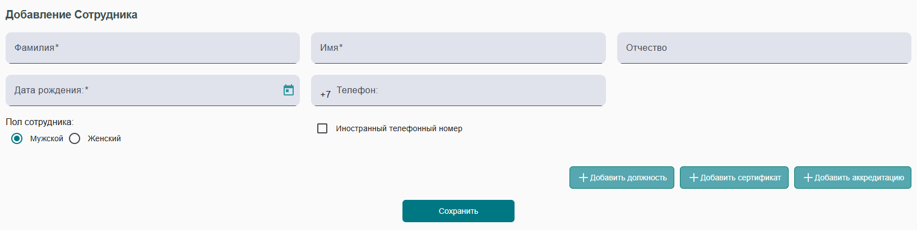
Рисунок 11 – Окно «Добавление сотрудника»

Для всех сотрудников клиники, которые внесены в систему ЦСМК доступны Telegram-бот (чат-бот). Чат-бот доступен по ссылке: https://t.me/vt_med_bot.
Для каждого сотрудника должен быть указан его номер телефона. Без номера телефона доступов не будет. Номера телефонов сотрудников в систему вносятся вручную. Для этого нужно навести мышкой на ячейку в столбце «Телефон» напротив фамилии сотрудника.
Кликнув на активную ячейку, откроется дополнительное окно, в которое добавляется номер телефона в формате +7 (9...) 000 00 00.
Для удаления не медицинского сотрудника необходимо сделать следующие шаги:
- Открыть карточку сотрудника;
- Кликнуть на строку, в которой указан сотрудник;
- В открывшемся окне нажать на кнопку «Удалить сотрудника»  в правом верхнем углу экрана;
- В открывшемся окне нажать на кнопку «Да».
- После подтверждения, сотрудник будет удален из системы.

    - «Лекарства»
      - Описание интерфейса
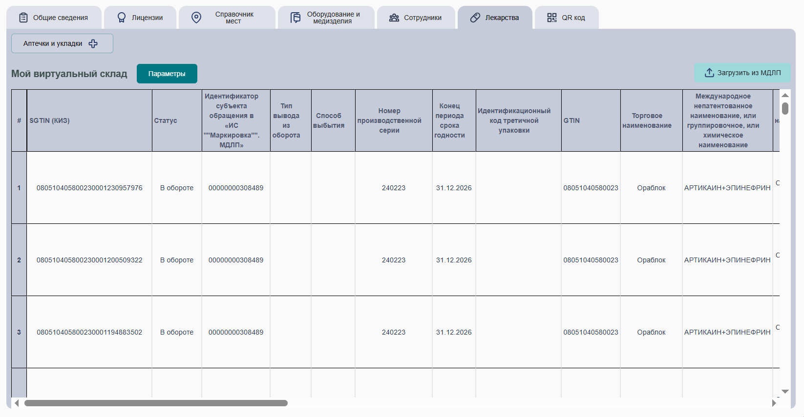
Рисунок 12 – Окно «Лекарства»
Форма «Лекарства» (Рисунок 12) содержит атрибуты лекарств и кнопка управления:
- Атрибуты лекарств:
  - SGTIN (КИЗ);
  - Статус;
  - Идентификатор субъекта обращения в «ИС ""Маркировка"". МДЛП»;
  - Тип вывода из оборота;
  - Способ выбытия;
  - Номер производственной серии;
  - Конец периода срока годности;
  - Идентификационный код третичной упаковки;
  - GTIN;
  - Торговое наименование;
  - Международное непатентованное наименование, или группировочное, или химическое наименование;
  - Полное наименование товара;
  - Описание вложенной немаркированной (первичной) упаковки;
  - ИНН владельца;
  - Наименование владельца;
  - Местонахождение ЛП;
  - Внутренний уникальный идентификатор ЛП в реестре ЕСКЛП;
  - Источник финансирования;
  - Дата регистрации;
  - Дата изготовления;
  - Дата выполнения последней операции;
  - Дата последней смены статуса;
  - Держатель рег. Удостоверения;
  - Номер РУ;
  - Тип эмиссии;
  - Идентификатор места нахождения товара в ЗТК;
  - Идентификатор заказа системы управления заказами (СУЗ);
  - Статус оплаты;
  - Дата оплаты платежа;
  - Тариф оплаты;
  - Признак, отображающий, относится ли ЛП к списку 7ВЗН;
  - Признак наличия в ЖНВЛП;
  - Признак прохождения кодом проверки на СЭ;
  - Суммарная стоимость;
  - ИНН организации, осуществившей продажу (дистанционной площадки).
- Кнопки управления:
  - Кнопка 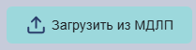 – при нажатии позволяет загрузить лекарства из файла;
  - Кнопка 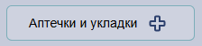 – при нажатии показывает аптечки и укладки;
  - Кнопка 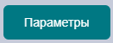 – при нажатии показывает параметры отображения колонок.
      - Описание работы
Работа с лекарствами доступна в окне «Лекарства» (Рисунок 12). Для выполнения автоматической загрузки лекарственных препаратов из МДЛП (Честный знак) выполнить следующие шаги:
- Скачать по адресу https://mdlp.crpt.ru — файл Excel;
- В главном меню Системы выбрать пункт «Организация»;
- В окне «Организация» выбрать вкладку «Лекарства»;
- Во вкладке «Лекарства» в верхней области нажать на кнопку для добавления лекарств;
- Выбрать скаченный Excel файл и нажать на кнопку «Открыть»;
Система проанализирует загруженный отчет и проведет аудит в течение 3-5 рабочих дней.
    - «QR код»
      - Описание интерфейса
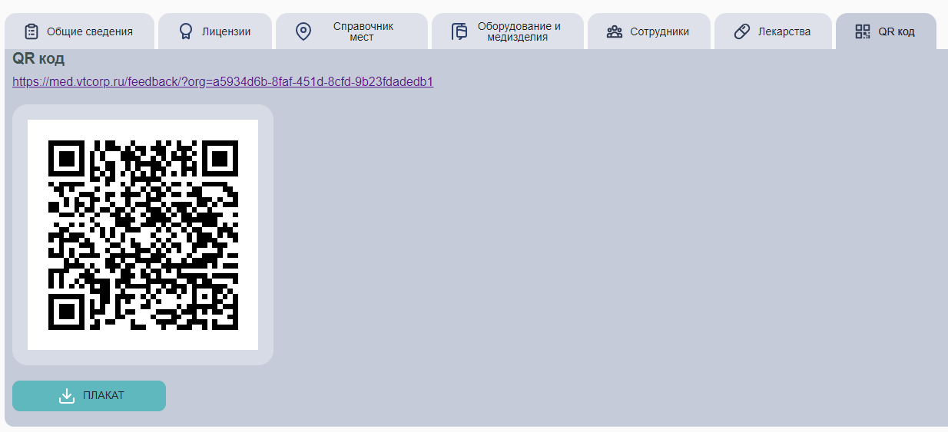
Рисунок 13 – Окно «QR код»
Форма «QR код» (Рисунок 13) содержит картинку с QR кодом и кнопу «Плакат».

      - Описание работы
Работа с QR-кодом доступна в окне «QR-кодом» (Рисунок 13). Для начала работы с QR-кодом выполнить следующие шаги:
- В главном меню Системы выбрать пункт «Организация»;
- В окне «Организация» выбрать вкладку «QR-кодом»;
- Во вкладке «QR-код» сформирован QR-код и ссылка. (работа с Web-модулем сбора отзывов и претензий описана в. п. 2.4);
- Для того чтобы скачать «QR-код» следует нажать на кнопку .
  - Модуль «Web-модуль сбора отзывов и претензий»
    - Общие сведения
Модуль «Web-модуль сбора отзывов и претензий» реализован в виде web-приложения.
Модуль обеспечивает анонимный сбор отзывов и претензий от клиентов и персонала медицинской организации и передачу данной информации через центральный сегмент ЦСМК (для контроля оплаты услуги пользователем) в развернутые в этих медицинских организациях соответствующие локальные экземпляры «ЦСМК-Клиника». Переход на WEB-модуль должен осуществляется через индивидуальный QR-код.
Работа модулем предусматривает следующие функции:
- Переход на WEB-модуль через индивидуальный QR-код;
- Выбор графического примитива «Отрицательное»
- Выбор темы обращения;
- Автоматическое заполнение даты и времени;
- Корректировка даты события;
- Корректировка времени события;
- Описание ситуации;
- Приложение фотографий;
- Выбор графического примитива «Нейтральное»;
- Выбор темы обращения;
- Выбор графического примитива «Положительное»;
- Выбор темы обращения.
    - Переход в WEB-модуль через индивидуальный QR-код
В Мобильном устройстве открыто приложение типа «Сканер», позволяющая сканировать QR-код.
На бумажном носителе распечатан QR-код, позволяющий перейти на страницу с «Формой обратной связи».
Для перехода на «Форму обратной связи» выполнить следующие шаги:
- Открыть на мобильном устройстве приложение типа ««Сканер».
- Навести камеру мобильного устройства на QR-код.
- Приложение типа «Сканер» считывает QR-код.
- Открывается браузер с предложением перейти по заполненной в адресной строке ссылке: https://<адрес_сервера/feedback/?org=OrganisationId (где Id является идентификационным номером медицинской организации).
    - Описание интерфейса
- Перейти на «Форму обратной связи» согласно п. 2.4.2.
- В Форме обратной связи (Рисунок 14) справа от надписи: «Оцените Нашу работу» содержатся 3-х графических примитива, характеризующих оценку ситуации клиентом (персоналом). «Положительное» / «Нейтральное» / «Отрицательное».
- Графический примитив «Отрицательное» 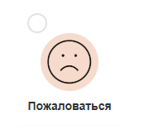 (подробнее п. 2.4.4.1)
- Графический примитив «Нейтральное» 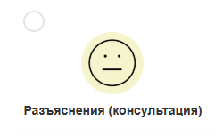 (подробнее п. 2.4.4.2)
- Графический примитив «Положительное» 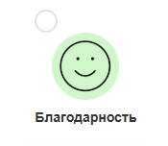 (подробнее п. 2.4.4.3)

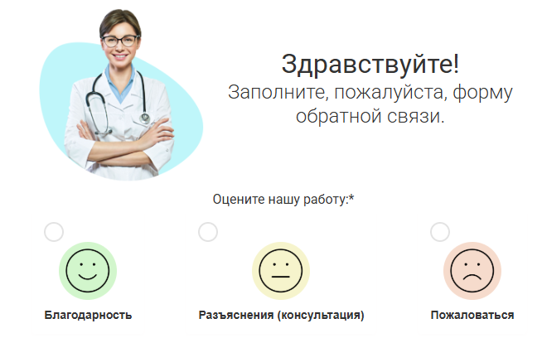
Рисунок 14 – Область «Форма обратной связи»
    - Описание работы
      - Выбор графического примитива «Отрицательное»
Для выбора отрицательного примитива выполнить следующие шаги:
- Перейти на «Форму обратной связи» согласно п. 2.4.2.
- В Форме обратной связи справа от надписи: «Оцените Нашу работу» выбрать примитив «Отрицательное» 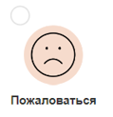
        - Выбор категории ситуации из списка «Тема обращения»
- Перейти на «Форму обратной связи» согласно п. 2.4.2;
- Выбрать примитив «Отрицательное» ;
- В открывшейся Форме «Тема обращения» (Рисунок 15) выбрать необходимое обращение:
  - Виды, качество и условия предоставления мед. помощи;
  - Оплата мед. услуг;
  - Неисполнение обязанностей по договору;
  - Персональные данные/врачебная тайна;
  - Этика и деонтология мед. работников;
  - Cроки ожидания приема врачами/оказания помощи;
  - Отказ в оказании мед. помощи;
  - Недостоверные сведения об оказанных мед. услугах;
  - Санитарно-гигиеническое состояние мед. организации;
  - Лекарственное обеспечение;
  - Другое.
- При необходимости нажать на кнопку «Назад»;
- Нажать на кнопку «Далее» для перехода в область жалоб;
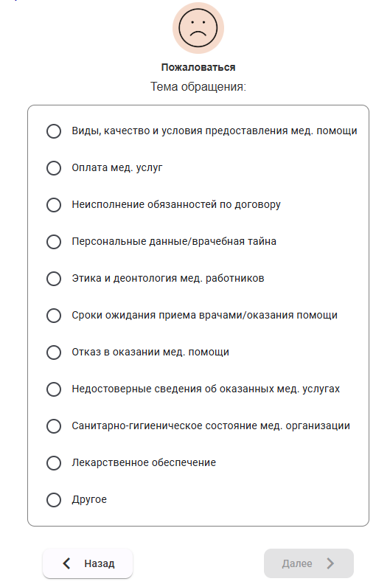
Рисунок 15 – Область «Тема обращения»
- В открывшемся окне (Рисунок 16) заполнить следующие поля:
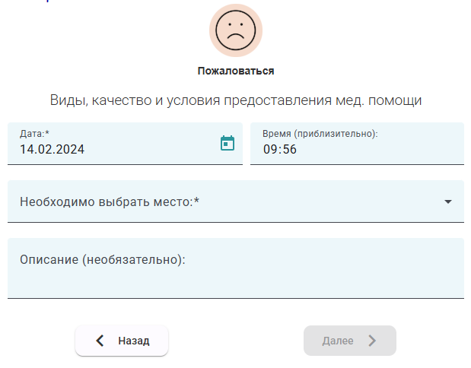
Рисунок 16 – Область «Жалобы»

  - При необходимости ввести в поле ввода «Дата» требуемое значение (предзаполняетяся автоматически) или выбрать дату нажав на значок ;
  - При необходимости ввести в поле ввода «Время» требуемое значение (предзаполняетяся автоматически);
  - Выбрать в поле выбора «Место» требуемое значение;
  - Ввести в поле ввода «Описание» требуемое значение.
- При необходимости нажать на кнопку «Назад»;
- Нажать на кнопку «Вперед» для перехода в область добавления фото.
- В открывшемся окне (Рисунок 17) нажать на кнопку «Добавить фото» для добавления фото.

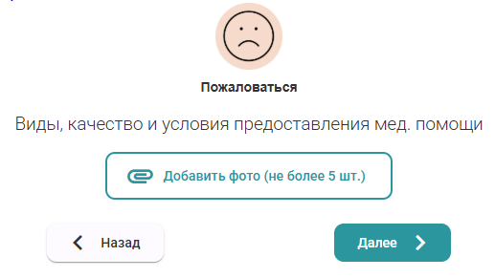
Рисунок 17 – Область «Добавление фото»

- При необходимости нажать на кнопку «Назад»;
- Нажать на кнопку «Вперед» для перехода в область добавления контактных данных;
- В открывшемся окне «Контактные данные» (Рисунок 18) заполнить следующие поля:
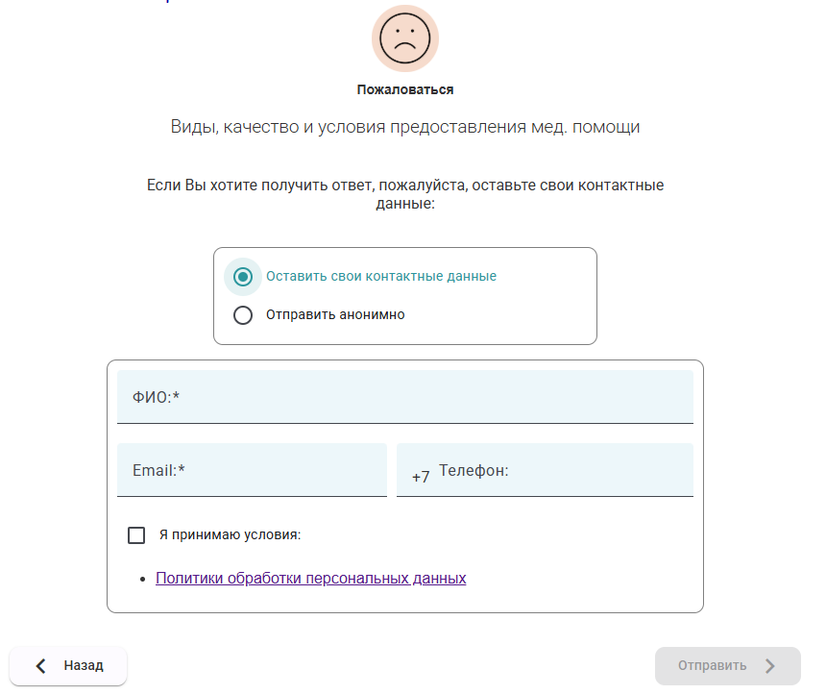
Рисунок 18 – Область «Контактные данные»

  - Выбрать в поле выбора «Оставить свои контактные данные» или «Отправить анонимно» требуемое значение.
    - При выборе «Оставить свои контактные данные» (Рисунок 19) заполнить следующие поля:
      - Ввести в поле ввода «ФИО» требуемое значение;
      - Ввести в поле ввода «Email» требуемое значение;
      - Ввести в поле ввода «Телефон» требуемое значение.
      - Принять условия «Политики обработки персональных данных» поставив галочку в области 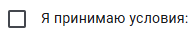.
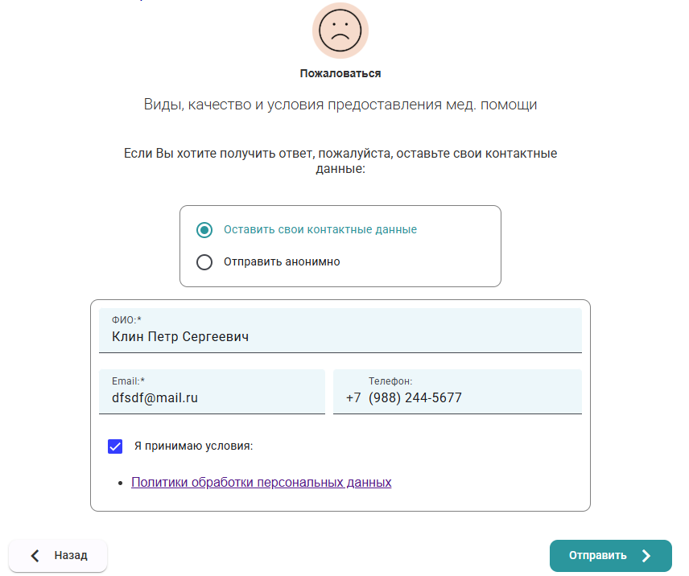
Рисунок 19 – Область «Оставить свои контактные данные»
      - Нажать на кнопку «Отправить»
      - Откроется окно с уведомлением об успешном отправленном обращении (Рисунок 20).

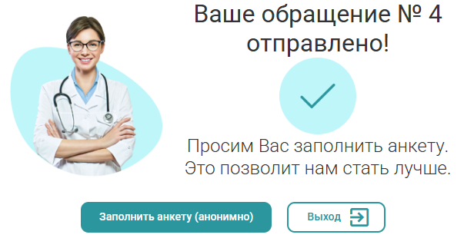
Рисунок 20 – Область «Уведомление об успешно отправленном обращении»
    - При выборе «Отправить анонимно» (Рисунок 21) нажать на кнопку «Отправить анонимно».
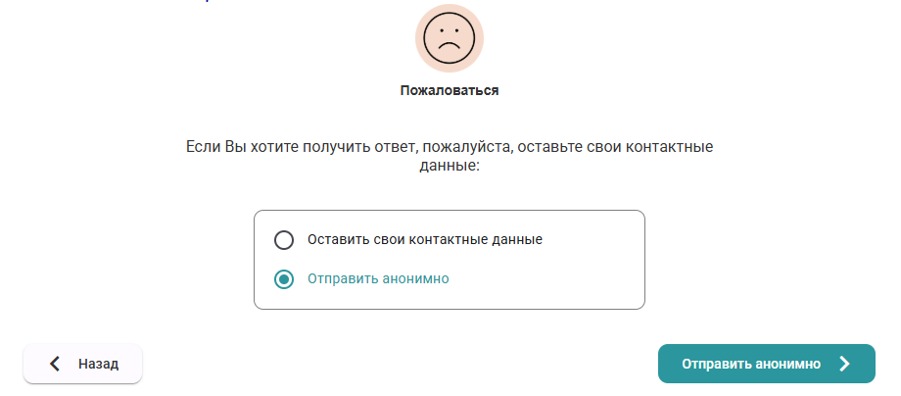
Рисунок 21 – Область «Отправить анонимно»

    - Откроется окно с уведомлением об успешном отправленном обращении (Рисунок 22).

Рисунок 22 – Область «Успешно отправленное обращение»

    - Нажать на кнопку «Выход» для завершения оценки.
    - Нажать на кнопку «Заполнить анкету (анонимно)» для заполнения анкеты анонимно.
      - В открывшемся окне «Анкета» (Рисунок 23, Рисунок 24) заполнить следующие поля:
      - Выбрать способ оказания помощи «Платно», «ОМС», «ДМС»
      - Выбрать степень удовлетворенности оказанными услугами:
        - В поле «Срок ожидания» выставить оценку и добавить комментарий.
        - В поле «Работа регистратуры» выставить оценку и добавить комментарий.
        - В поле «Техническое состояние помещения» выставить оценку и добавить комментарий.
        - В поле «Работа служб охраны, клининга» выставить оценку и добавить комментарий;
        - В поле «Работа лечащего врача» выставить оценку и добавить комментарий;
        - В поле «Полнота предоставленных лечащем врачом сведений» выставить оценку и добавить комментарий;
        - В поле «Противоэпидемические меры» выставить оценку и добавить комментарий;
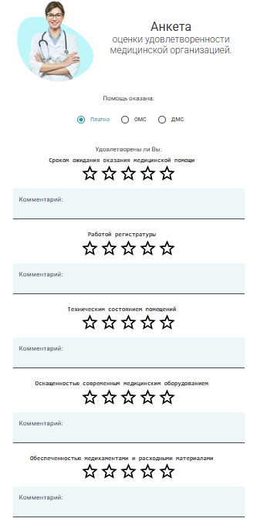
Рисунок 23 – Область «Анкета»

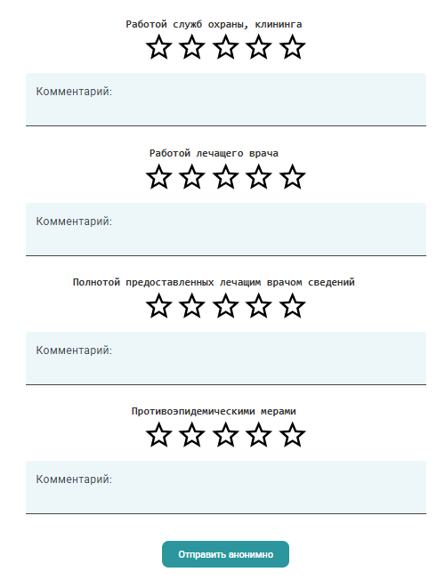
Рисунок 24 – Область «Анкета» (продолжение)
        - Нажать на кнопку «Отправить анонимно»;
      - Откроется окно с уведомлением об успешном отправленном обращении (Рисунок 25).

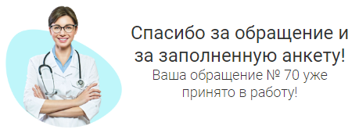
Рисунок 25 – Область «Уведомление об успешно отправленном обращении»
      - Закрыть окно с уведомлением.

      - Выбор графического примитива «Нейтральное»
Для выбора нейтрального примитива выполнить следующие шаги:
- Перейти на «Форму обратной связи» согласно п. 2.4.2.
- В Форме обратной связи справа от надписи: «Оцените Нашу работу» выбрать примитив «Нейтральное»
        - Выбор категории ситуации из списка «Тема обращения»
- Перейти на «Форму обратной связи» согласно п. 2.4.2;
- Выбрать примитив «Нейтральное» ;
- В открывшейся Форме «Тема обращения» (Рисунок 26) выбрать необходимое обращение:
  - Выбор (замена) страх. мед. организации;
  - О перечне оказанных мед. услуг и их стоимости;
  - Срок ожидания мед. помощи;
  - Предоставление мед. документации для ознакомления;
  - Предоставление выписок и копий мед. документов;
  - Другое;
  - Виды, качесто и условия предоставления мед. помощи.
- При необходимости нажать на кнопку «Назад»;
- Нажать на кнопку «Далее» для перехода в область предложений;
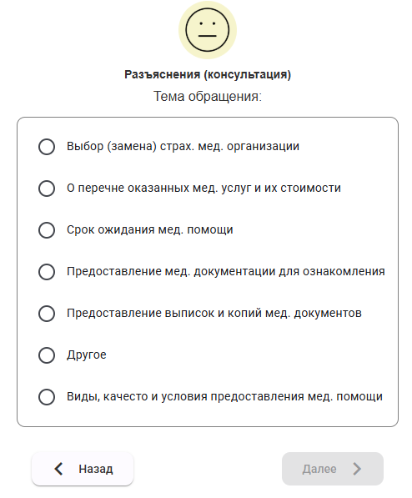
Рисунок 26 – Область «Тема обращения»
- В открывшемся окне предложений (Рисунок 27) заполнить следующие поля:
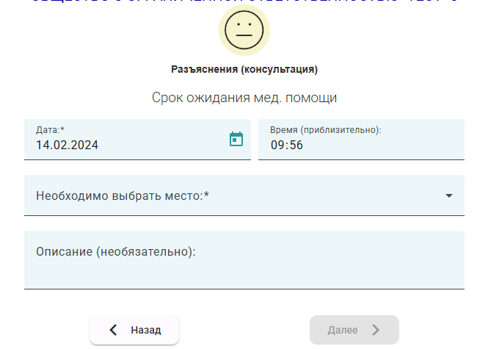
Рисунок 27 – Область «Предложения»

  - При необходимости ввести в поле ввода «Дата» требуемое значение (предзаполняетяся автоматически) или выбрать дату нажав на значок ;
  - При необходимости ввести в поле ввода «Время» требуемое значение (предзаполняетяся автоматически);
  - Выбрать в поле выбора «Место» требуемое значение;
  - Ввести в поле ввода «Описание» требуемое значение.
- При необходимости нажать на кнопку «Назад»;
- Нажать на кнопку «Далее» для перехода в область добавления фото.
- В открывшемся окне (Рисунок 28) нажать на кнопку «Добавить фото» 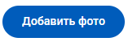для добавления фото.

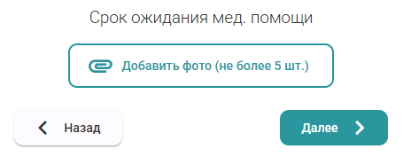
Рисунок 28 – Область «Добавление фото»

- При необходимости нажать на кнопку «Назад»;
- Нажать на кнопку «Далее» для перехода в область добавления контактных данных;
- В открывшемся окне «Контактные данные» (Рисунок 29) заполнить следующие поля:
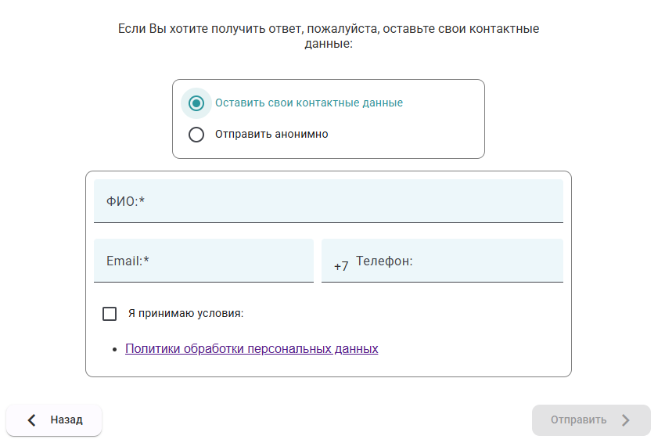
Рисунок 29 – Область «Контактные данные»

  - Выбрать в поле выбора «Оставить свои контактные данные» или «Отправить анонимно» требуемое значение.
    - При выборе «Оставить свои контактные данные» (Рисунок 30) заполнить следующие поля:
      - Ввести в поле ввода «ФИО» требуемое значение;
      - Ввести в поле ввода «Email» требуемое значение;
      - Ввести в поле ввода «Телефон» требуемое значение.
      - Принять условия «Политики обработки персональных данных» поставив галочку в области .
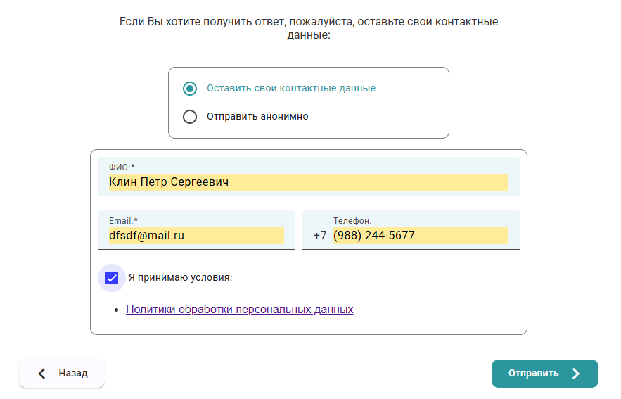
Рисунок 30 – Область «Оставить свои контактные данные»
      - Нажать на кнопку «Отправить»
      - Откроется окно с уведомлением об успешном отправленном обращении (Рисунок 31).

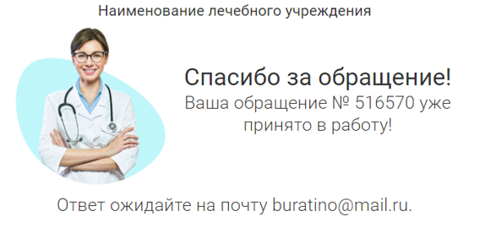
Рисунок 31 – Область «Уведомление об успешно отправленном обращении»
    - При выборе «Отправить анонимно» (Рисунок 32) нажать на кнопку «Отправить анонимно».
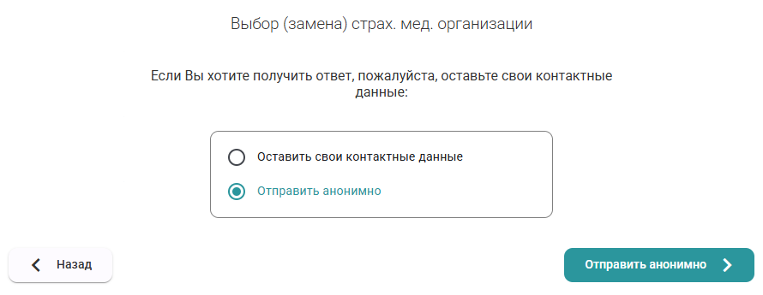
Рисунок 32 – Область «Отправить анонимно»

    - Откроется окно с уведомлением об успешном отправленном обращении (Рисунок 33).

Рисунок 33 – Область «Успешно отправленное обращение»

    - Нажать на кнопку «Выход» для завершения оценки.
    - Нажать на кнопку «Заполнить анкету (анонимно)» для заполнения анкеты анонимно.
      - В открывшемся окне «Анкета» (Рисунок 34, Рисунок 35) заполнить следующие поля:
      - Выбрать способ оказания помощи «Платно», «ОМС», «ДМС»
      - Выбрать степень удовлетворенности оказанными услугами:
        - В поле «Срок ожидания» выставить оценку и добавить комментарий.
        - В поле «Работа регистратуры» выставить оценку и добавить комментарий.
        - В поле «Техническое состояние помещения» выставить оценку и добавить комментарий.
        - В поле «Работа служб охраны, клининга» выставить оценку и добавить комментарий;
        - В поле «Работа лечащего врача» выставить оценку и добавить комментарий;
        - В поле «Полнота предоставленных лечащем врачом сведений» выставить оценку и добавить комментарий;
        - В поле «Противоэпидемические меры» выставить оценку и добавить комментарий;
Рисунок 34 – Область «Анкета»

Рисунок 35 – Область «Анкета» (продолжение)
        - Нажать на кнопку «Отправить анонимно»;
      - Откроется окно с уведомлением об успешном отправленном обращении (Рисунок 36).

Рисунок 36 – Область «Уведомление об успешно отправленном обращении»
      - Закрыть окно с уведомлением.

      - Выбор графического примитива «Положительное»
Для выбора положительного примитива выполнить следующие шаги:
- Перейти на «Форму обратной связи» согласно п. 2.4.2.
- В Форме обратной связи справа от надписи: «Оцените Нашу работу» выбрать примитив «Положительное»

        - Выбор категории ситуации из списка «Категория ситуации»
- Перейти на «Форму обратной связи» согласно п. 2.4.2;
- Выбрать примитив «Положительное» ;
- В открывшейся Форме «Тема обращения» (Рисунок 37) выбрать необходимое обращение:
  - Мед. организации;
  - Мед. сестре;
  - Другое;
  - Врачу.
- При необходимости нажать на кнопку «Назад»;
- Нажать на кнопку «Далее» для перехода в область предложений;
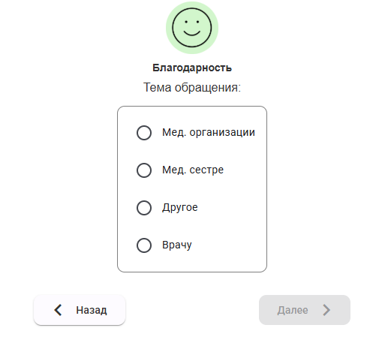
Рисунок 37 – Область «Тема обращения»
- В открывшемся окне похвалы (Рисунок 38) заполнить следующие поля:
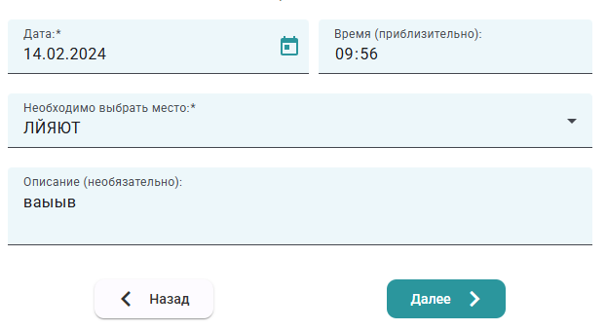
Рисунок 38 – Область «Предложения»

  - При необходимости ввести в поле ввода «Дата» требуемое значение (предзаполняетяся автоматически) или выбрать дату нажав на значок ;
  - При необходимости ввести в поле ввода «Время» требуемое значение (предзаполняетяся автоматически);
  - Выбрать в поле выбора «Место» требуемое значение;
  - Ввести в поле ввода «Описание» требуемое значение.
- При необходимости нажать на кнопку «Назад»;
- Нажать на кнопку «Далее» для перехода в область добавления фото.
- В открывшемся окне (Рисунок 39) нажать на кнопку «Добавить фото» для добавления фото.

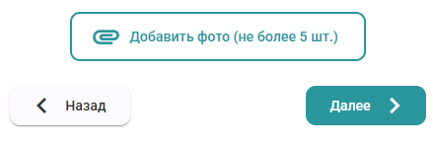
Рисунок 39 – Область «Добавление фото»

- При необходимости нажать на кнопку «Назад»;
- Нажать на кнопку «Далее» для перехода в область добавления контактных данных;
- В открывшемся окне «Контактные данные» (Рисунок 40) заполнить следующие поля:
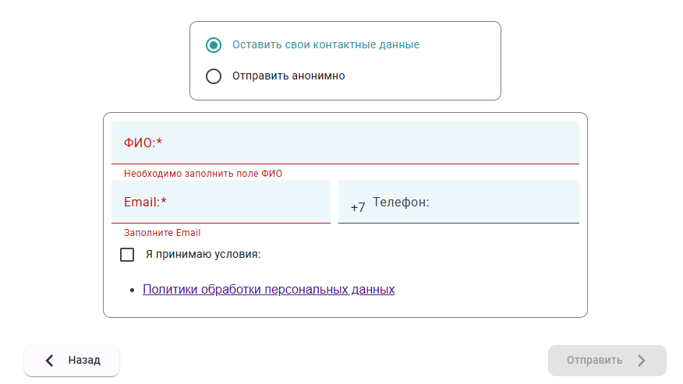
Рисунок 40 – Область «Контактные данные»

  - Выбрать в поле выбора «Оставить свои контактные данные» или «Отправить анонимно» требуемое значение.
    - При выборе «Оставить свои контактные данные» (Рисунок 41) заполнить следующие поля:
      - Ввести в поле ввода «ФИО» требуемое значение;
      - Ввести в поле ввода «Email» требуемое значение;
      - Ввести в поле ввода «Телефон» требуемое значение.
      - Принять условия «Политики обработки персональных данных» поставив галочку в области .
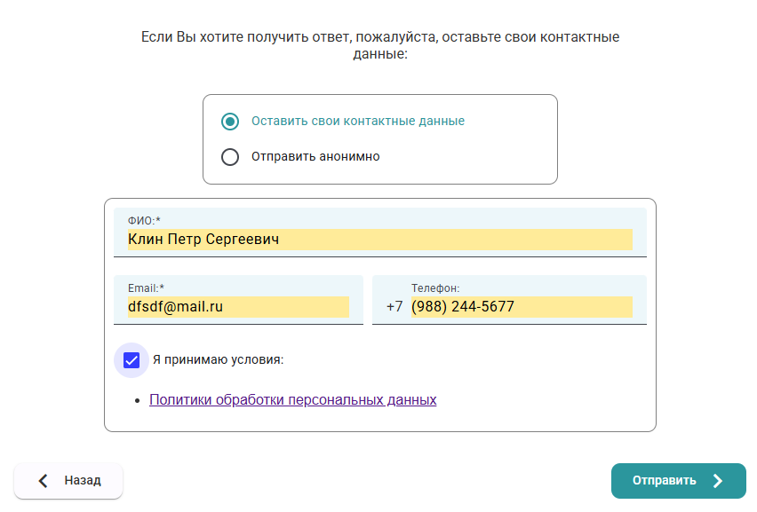
Рисунок 41 – Область «Оставить свои контактные данные»
      - Нажать на кнопку «Отправить»
      - Откроется окно с уведомлением об успешном отправленном обращении (Рисунок 42).

Рисунок 42 – Область «Уведомление об успешно отправленном обращении»
    - При выборе «Отправить анонимно» (Рисунок 43) нажать на кнопку «Отправить анонимно».
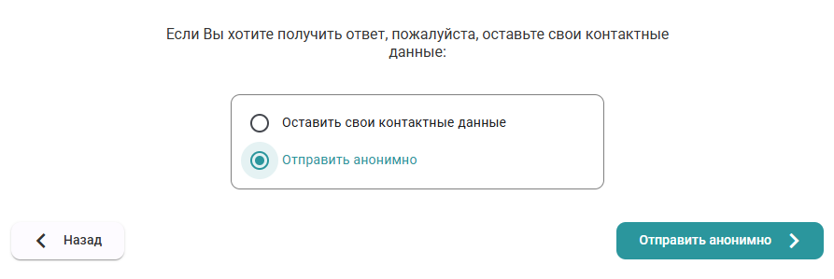
Рисунок 43 – Область «Отправить анонимно»

    - Откроется окно с уведомлением об успешном отправленном обращении (Рисунок 44).

Рисунок 44 – Область «Успешно отправленное обращение»

    - Нажать на кнопку «Выход» для завершения оценки.
    - Нажать на кнопку «Заполнить анкету (анонимно)» для заполнения анкеты анонимно.
      - В открывшемся окне «Анкета» (Рисунок 45, Рисунок 46) заполнить следующие поля:
      - Выбрать способ оказания помощи «Платно», «ОМС», «ДМС»
      - Выбрать степень удовлетворенности оказанными услугами:
        - В поле «Срок ожидания» выставить оценку и добавить комментарий.
        - В поле «Работа регистратуры» выставить оценку и добавить комментарий.
        - В поле «Техническое состояние помещения» выставить оценку и добавить комментарий.
        - В поле «Работа служб охраны, клининга» выставить оценку и добавить комментарий;
        - В поле «Работа лечащего врача» выставить оценку и добавить комментарий;
        - В поле «Полнота предоставленных лечащем врачом сведений» выставить оценку и добавить комментарий;
        - В поле «Противоэпидемические меры» выставить оценку и добавить комментарий;
Рисунок 45 – Область «Анкета»

Рисунок 46 – Область «Анкета» (продолжение)
        - Нажать на кнопку «Отправить анонимно»;
      - Откроется окно с уведомлением об успешном отправленном обращении (Рисунок 47).

Рисунок 47 – Область «Уведомление об успешно отправленном обращении»
      - Закрыть окно с уведомлением.

  - Раздел «Обращения в МО»
    - Общие сведения
Раздел «Обращения в МО» предназначен для просмотра, ввода, редактирования и удаления отзывов / претензий, полученных из центрального сегмента ЦСМК отзывов/претензий, собранных через «Web-модуль сбора отзывов и претензий» и внешних источников (сайтов) в виде таблицы с возможностью поиска, фильтрации, сортировки, а также в виде карточки.

    - Описание интерфейса
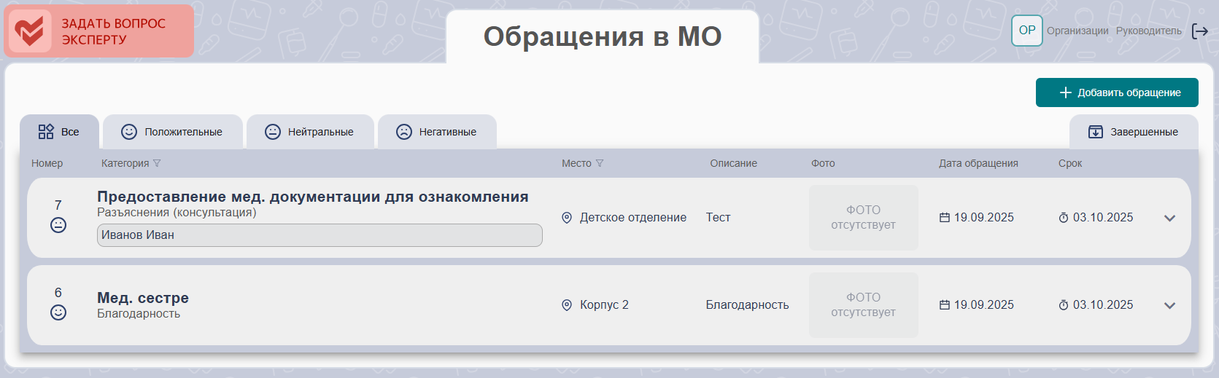
Рисунок 48 – Окно «Обращения в МО»
Окно «Обращения в МО» (Рисунок 48) содержит следующие элементы:
- Блок кнопок выбора по статусам обращений (Рисунок 49);
- Настройка быстрых фильтров по полям (Рисунок 50);
- Список записей обращений в табличной форме (Рисунок 51);
- Постраничный навигатор (Рисунок 52);
- Сортировка по любой графе таблицы по убыванию, по возрастанию (Рисунок 53). Чтобы отсортировать список по одному из столбцов, нужно нажать на название столбца - рядом с названием столбца отобразится стрелка . Первое нажатие сортирует по возрастанию , второе – по убыванию , третье отключает сортировку;
- Кнопка «Добавить обращение» (Рисунок 54).

Рисунок 49 – Блок кнопок выбора по статусам обращений
Рисунок 50 – Настройка быстрых фильтров по полям
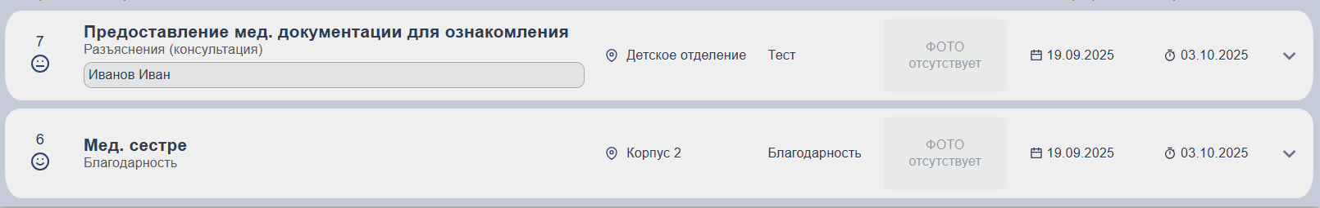
Рисунок 51 – Список записей отзывов в табличной форме
Рисунок 52 – Постраничный навигатор
Рисунок 53 – Сортировка по выбранным столбцам (стрелка показывает направление сортировки, нажатие на стрелку меняет направление)
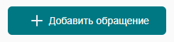
Рисунок 54 – Кнопка «Добавить обращение»

    - Описание работы
      - Добавление обращения
- Отправленные обращения из web-модуля можно найти во вкладке «Обращения в МО» если в главном меню нажать на кнопку 

      - Карточка отзыва
Карточка обращения (Рисунок 55) предназначена для вывода подробной информации по обращению.
Раскрытие карточки обращения осуществляется путем нажатия на соответствующую запись обращения в журнале обращений и нажатия кнопки 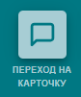.

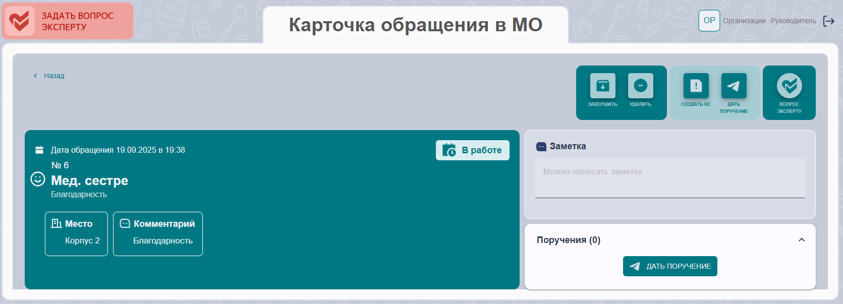
Рисунок 55 – Карточка обращения
Блок обращений содержит следующие элементы:
- Перечень значений атрибутов отзыва:
  - «Номер обращения»;
  - «Пациент»;
  - «Место»;
  - «Комментарий»;
  - «Фото»;
  - «Дата/время отзыва»;
  - «Статус»;
  - «Заметка»;
  - «Поручения».
- Кнопки управления:
  - Кнопка 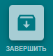 «Завершить» – завершить работу над карточкой;
  - Кнопка  «Удалить» – удалить карточку;
  - Кнопка 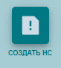 «Создать НС» – создать нежелательное событие;
  - Кнопка  «Дать поручение» – дать поручение;
  - Кнопка  «Написать заявителю» – написать заявителю;
  - Кнопка 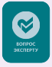 «Вопрос эксперту» – задать вопрос эксперту;

      - Создание нежелательного события
Функция создания нежелательного события предназначена для создания нежелательного события.
Для создания нежелательного события выполнить следующие шаги:
- В главном меню Системы выбрать пункт «Обращения в МО»;
- В окне «Обращения в МО» выбрать необходимое обращение и нажать на него.
- В карточке обращения нажать на кнопку  для создания нежелательного события;
- В открывшемся окне (Рисунок 56) пройти опрос по нежелательному событию и назначить срок;
- Нажать на кнопку «Отмена» для отмены;
- Нажать на кнопку «Отправить» для отправки нежелательного события.
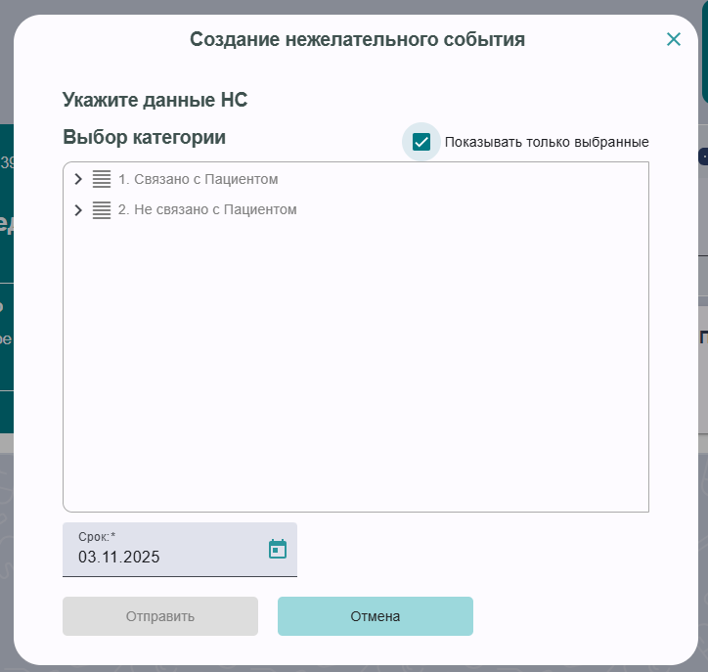
Рисунок 56 – Окно создания НС

  - Раздел «Нежелательные события»
    - Общие сведения
Раздел «Нежелательные события» предназначен для учета нежелательных событий. Ввода, редактирования, удаления нежелательного события путем заполнения форм фиксации и анализа нежелательных событий для сбора информации, как общей, так и характерной для каждого вида инцидента в виде таблицы с возможностью поиска, фильтрации, сортировки, а также в виде карточки.
    - Описание интерфейса
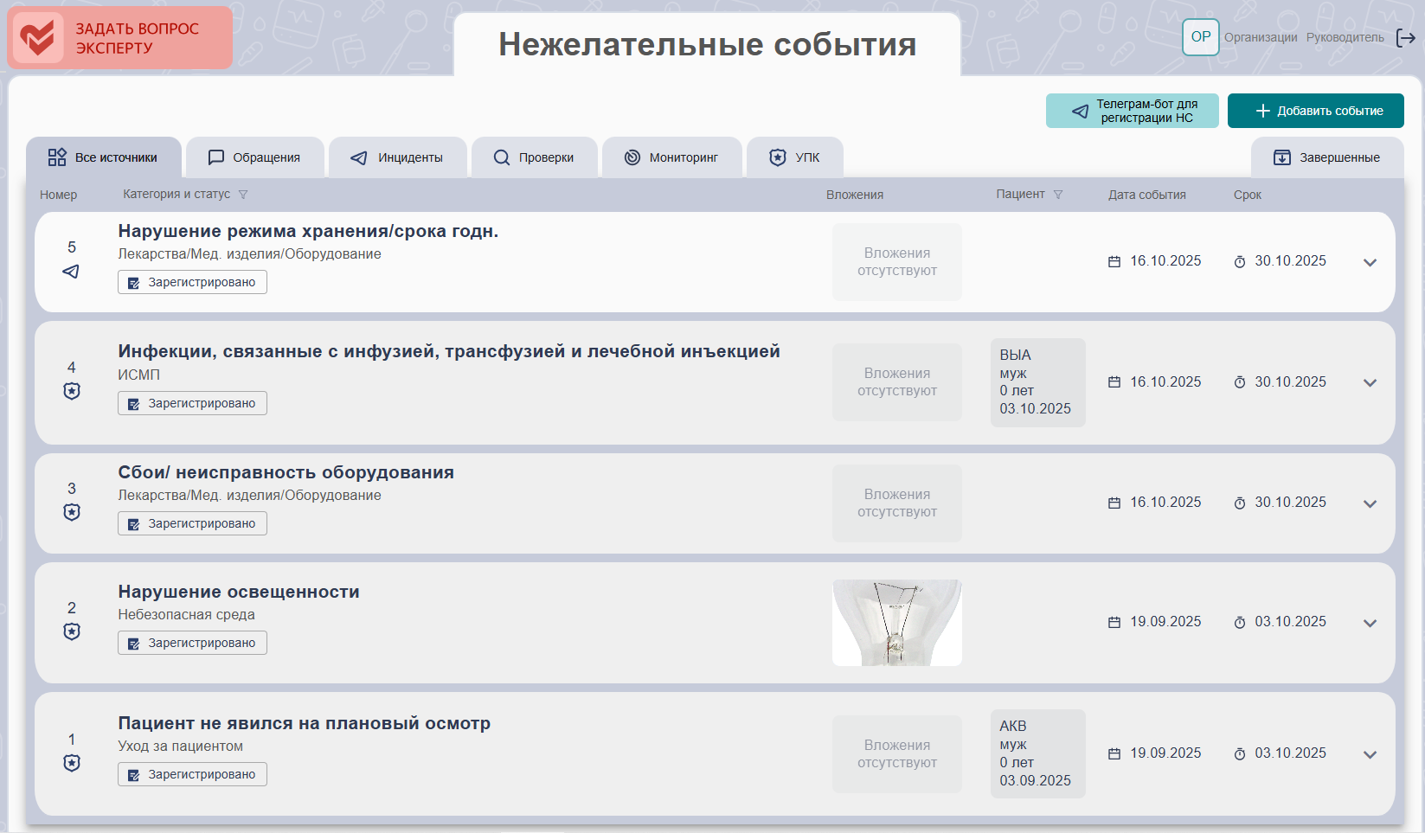
Рисунок 57 – Окно «Нежелательные события»
Окно «Нежелательные события» (Рисунок 57) содержит следующие элементы:
- Кнопка «Добавить событие» (Рисунок 58);
- Блок кнопок по статусам обращений (Рисунок 59);
- Настройка быстрых фильтров по полям (Рисунок 60)
- Список записей отзывов в табличной форме (Рисунок 61);
- Постраничный навигатор (Рисунок 62);
- Сортировка по любой графе таблицы по убыванию, по возрастанию (Рисунок 63). Чтобы отсортировать список по одному из столбцов, нужно нажать на название столбца – рядом с названием столбца отобразится стрелка . Первое нажатие сортирует по возрастанию , второе – по убыванию , третье отключает сортировку;
- Кнопка «Телеграм-бот для регистрации НС» (Рисунок 64).
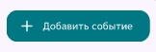
Рисунок 58 – Кнопка «Добавить событие»

Рисунок 59 – Блок кнопок выбора по статусам обращений


Рисунок 60 – Настройка быстрых фильтров по полям

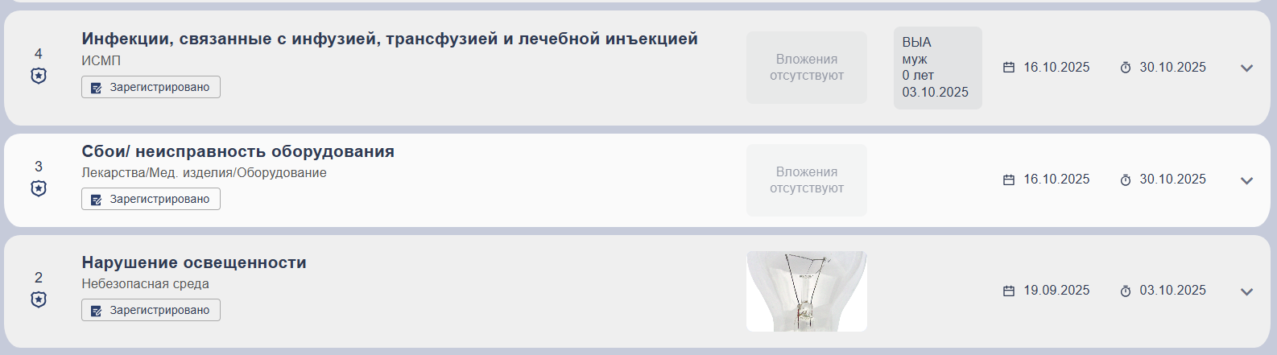
Рисунок 61 – Список записей отзывов в табличной форме

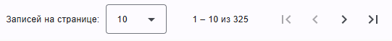
Рисунок 62 – Постраничный навигатор

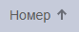
Рисунок 63 – Сортировка по выбранным столбцам (стрелка показывает направление сортировки, нажатие на стрелку меняет направление)

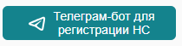
Рисунок 64 – Кнопка «Телеграм-бот для регистрации НС»

    - Описание работы
      - Создание события через ПК
Регистрация нежелательных событий через ПК доступна только системному администратору и администраторам-telegram.
Функция создания события предназначена для добавления нового события.
Для создания события выполнить следующие шаги:
- В главном меню Системы выбрать пункт «Нежелательные события».
- В окне «Нежелательные события» в верхней части области нажать на кнопку 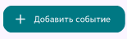 «Добавить событие».
- В отрывшемся окне создания события (Рисунок 65) выбрать категорию Связано с пациентом (Рисунок 65) если событие связано с пациентом и заполнить необходимые поля, в частности
  - данные пациента:
    - ФИО;
    - Пол;
    - Дата рождения;
    - Почта;
    - Телефон.
  - Данные Лечащего врача:
    - ФИО Должность;
    - Отделение.

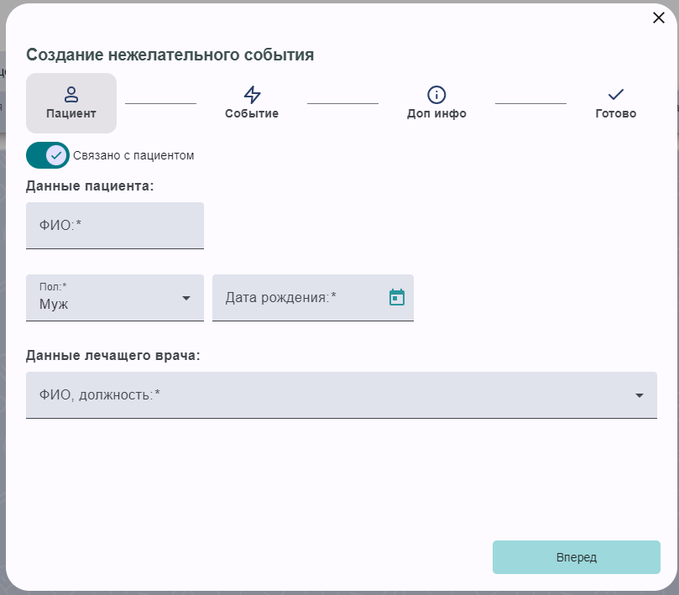
Рисунок 65 – Окно «Нежелательные события» (связано с пациентом)
- Не связано с пациентом (Рисунок 66), если событие не связано с пациентом.

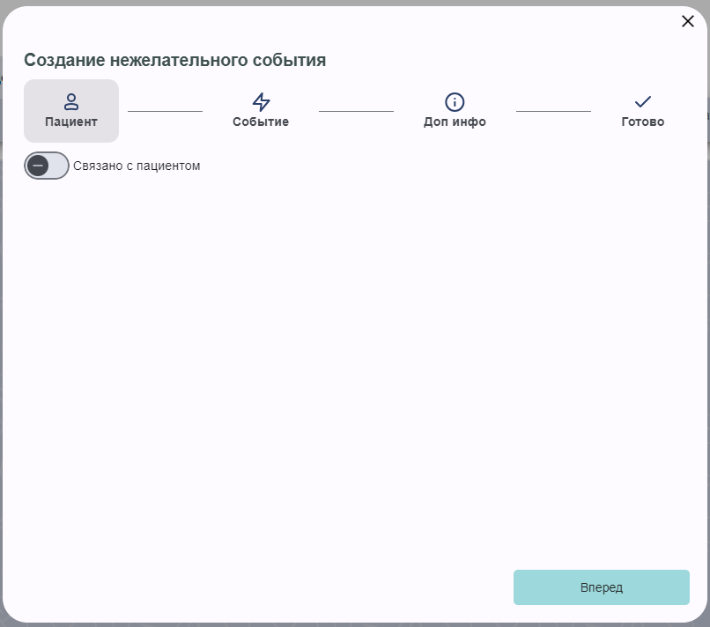
Рисунок 66 – Окно «Нежелательные события» (не связано с пациентом)
  - Нажать на кнопку «Далее».
- В следующем окне «Категория» (Рисунок 67) выбрать необходимую категорию:
    - Связано с пациентом;
    - Не связано с пациентом;
    - Из проверок;
    - При необходимости нажать на кнопку «Назад»;
    - Нажать на кнопку «Далее».
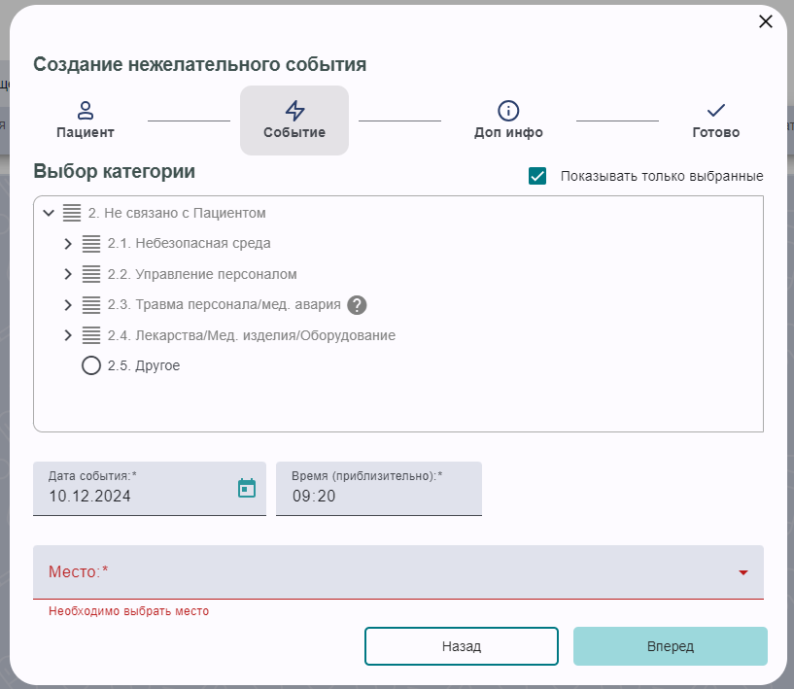
Рисунок 67 – Окно «Событие»
  - В следующем окне «Дополнительная информация» (Рисунок 68) при необходимости и заполнить поля:
    - Ввести комментарий;
    - Добавить файлы;
    - При необходимости нажать на кнопку «Назад»;
    - Нажать на кнопку «Далее».
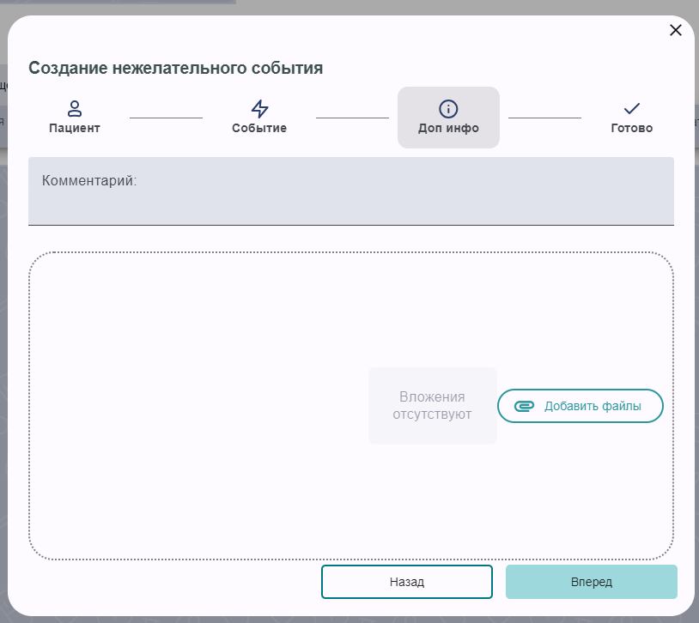
Рисунок 68 – Окно «Дополнительная информация»
  - В следующем окне «Готово» (Рисунок 69) проверить введенную информацию.
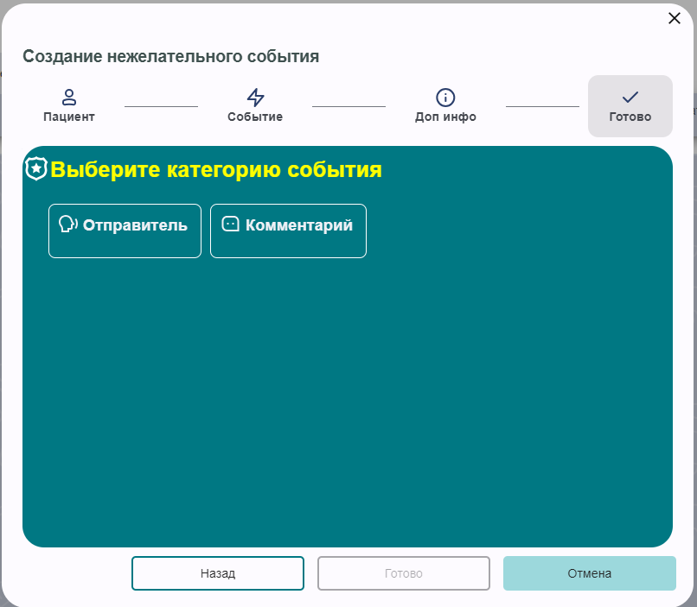
Рисунок 69 – Окно «Карточка НС»
  - При необходимости нажать на кнопку «Назад»;
  - Нажать на кнопку «Отправить в работу» для создания события;
  - Нажать на кнопку «Отмена» для отмены события.

      - Создание события через Telegram-бот
Создавать нежелательные события через Telegram-бот могут все авторизованные сотрудники.
Для создания события выполнить следующие шаги:
- Открыть Telegram.
- Зайти в Telegram-бот.
- В боте выбрать опцию «Зарегистрировать событие».
- Далее выбрать категорию связано или не связано с пациентом и заполнить необходимые поля.
- Далее добавить описание к нежелательному событию.
- Далее есть возможность добавить фото, видео или аудиофайлы о происшествии.
- Нажать на кнопку «Завершить».
      - Карточка нежелательного события
Работа с карточкой отзыва доступна в окне «Нежелательные события» (Рисунок 57).
Расширенная запись НС (Рисунок 70) предназначена для просмотра подробной информации по НС.
Расширенная запись события осуществляется путем нажатия на соответствующую запись в журнале НС.
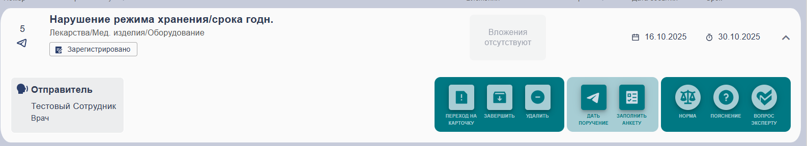
Рисунок 70 – Расширенная запись НС
Расширенная запись содержит следующие элементы:
- Перечень значений атрибутов запроса:
  - «Номер нежелательного события»;
  - «Категория и статус»;
  - «Вложение»;
  - «Отправитель»;
  - «Дата события»;
  - «Срок»;
- Кнопки управления:
  - Кнопка 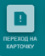 «Переход на карточку» – Перейти на карточку НС;
  - Кнопка 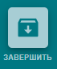 «Завершить» – завершить работу с карточкой;
  - Кнопка  «Удалить» - удалить карточку;
  - Кнопка  «Дать поручение» - направить поручение;
  - Кнопка  «Заполнить анкету» - заполнить анкету;
  - Кнопка 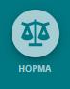 «Норма» - Правовая информация;
  - Кнопка 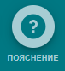 «Пояснение» - Описание категории НС.
  - Кнопка 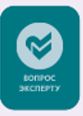 «Вопрос эксперту» - задать вопрос эксперту;

Для начала работы с карточкой необходимо нажать на кнопку в расширенной записи НС (Рисунок 71).
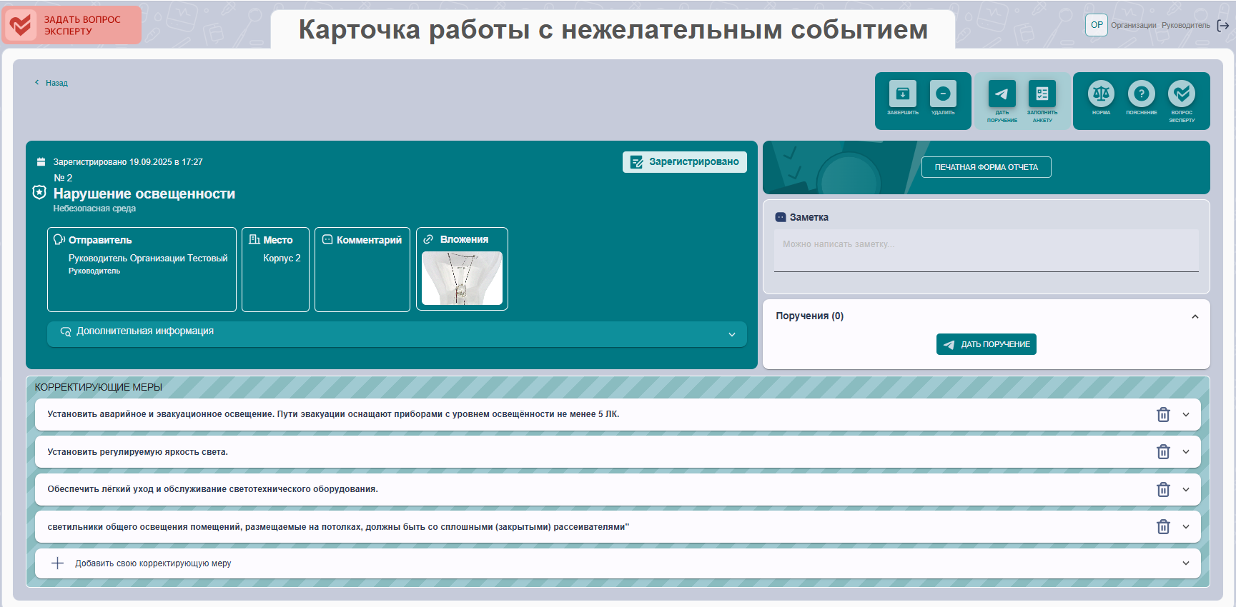
Рисунок 71 – Карточка «Нежелательные события»

Карточка работы с нежелательным событием содержит следующие элементы:
- Кнопки управления:
  - Кнопка 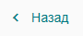 «Назад» - при нажатии позволяет вернуться в окно «Нежелательных событий»;
  - Кнопка «Завершить» – завершить работу с карточкой;
  - Кнопка «Удалить» - удалить карточку;
  - Кнопка  «Дать поручение» – направить поручение;
  - Кнопка  «Заполнить анкету» – заполнение анкеты;
  - Кнопка «Норма» - Правовая информация;
  - Кнопка «Пояснение» - Описание категории НС.
  - Кнопка  «Вопрос эксперту» – направить вопрос эксперту;
  - Блок с зарегистрированным НС (Рисунок 72);

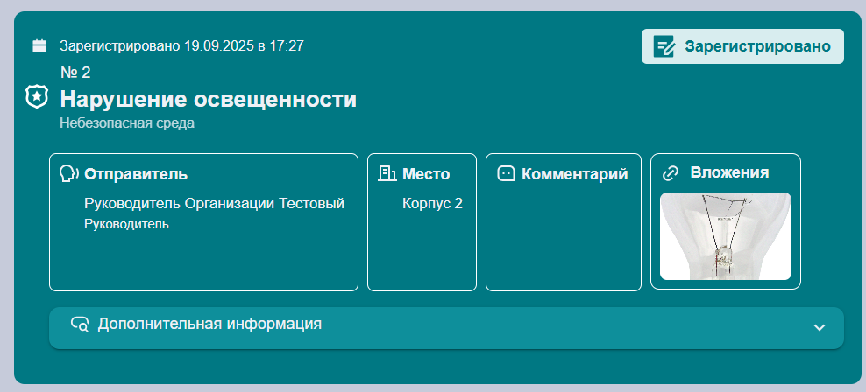
Рисунок 72 – Блок с зарегистрированным НС

Для закрытия карточки, необходимо выполнить следующие шаги:
- Открыть развернутую запись НС в Реестре «Нежелательные события»;
- Нажать на кнопку «Закрыть»;
- В открывшемся окне «Изменить статус события» нажать на кнопку «Да»;
- Запись исчезла из реестра «Нежелательные события»;
- Перейти на вкладку «Завершенные»;
- Запись Нежелательного события появилась во вкладке «Завершенные».
Для того чтобы дать поручение, необходимо выполнить следующие шаги:
- Открыть развернутую запись НС в Реестре «Нежелательные события»;
- Нажать кнопку «Дать поручение»;
- В открывшемся окне «Дать поручение» заполнить поля:
  - Ответственный;
  - Срок;
  - Задача.
- Нажать кнопку «Отправить»;
- Проверить пришедшее поручение адресату в ТГ.
Для заполнения анкеты, необходимо выполнить следующие шаги:
- Открыть развернутую запись НС категории «Тромбоэмболическое осложнение» в Реестре «Нежелательные события»;
- Нажать на кнопку «Заполнить анкету»;
- В открывшемся окне «Опрос» указаны данные:
  - Категория НС;
  - Дата-время НС;
  - Задача.
- Отметить пункты опросника:
  - Обстоятельства;
  - Вред здоровью;
  - Причины;
  - Профилактика;
  - Корректирующие меры;
  - Диагнозы по мкб.
- Нажать кнопку «Сохранить».
Для того чтобы задать вопрос эксперту, необходимо выполнить следующие шаги:
- Открыть развернутую запись НС в Реестре «Нежелательные события»;
- Нажать кнопку «Задать вопрос эксперту»;
- В открывшемся окне «Задать вопрос эксперту по юридическим вопросам» заполнить поля:
  - Тема обращения;
  - Текстовым полем для ввода сообщения;
  - Кнопкой во вкладках «Все»;
  - Кнопкой для прикрепления файлов;
- Отметить чек-бокс «Согласен передать данные НС №…».
- Нажать кнопку ;
- Появится информационное сообщение «Ваше обращение успешно отправлено»;
- Нажать вкладку «Обращения в поддержку» в левой части экрана;
- Запись Обращения в поддержку представлена в данной вкладке с заполненными полями:
  - Номер обращения;
  - Источник;
  - Статус;
  - Тема обращения;
  - Дата создания;
Обновлен.

  - Модуль «Чат-бот регистрации нежелательных событий»
    - Общие сведения
Модуль «Чат-бот регистрации нежелательных событий, поддерживает для каждой медицинской организации ведение локальных групповых чатов персонала с возможностью авторизованного сбора сведений о нежелательных событиях и обеспечения конфиденциальности авторов сообщений.
    - Запуск «Чат-бота регистрации нежелательных событий»
Для запуска «Чат-бота регистрации нежелательных событий» выполнить следующие шаги:
Открыть на Telegram на мобильном устройстве и в нем приложение «Чат-бот регистрации нежелательных событий».
    - Главный экран «Нежелательные события»

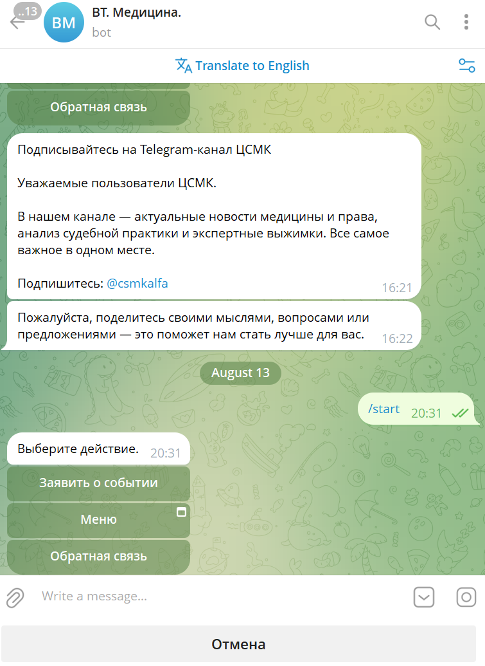
Рисунок 73 – Главный экран «Чат-бота регистрации нежелательных событий»

    - Описание работы
Для регистрации нежелательного события нужно выполнить следующие действия:
- Зайти в Telegram-бот (Рисунок 74) в строке набрать команду /start и выбрать опцию «Заявить о событии»;
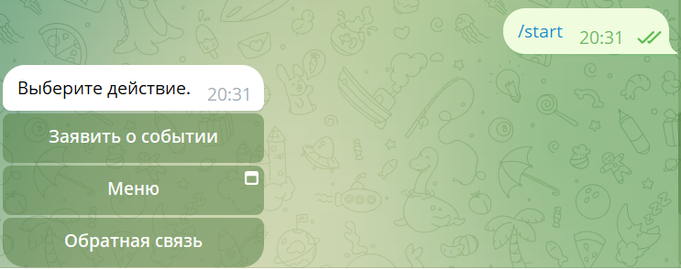
Рисунок 74 – Заявить о событии

- Выбрать категорию (Рисунок 75): связано или не связано нежелательное событие с пациентом.

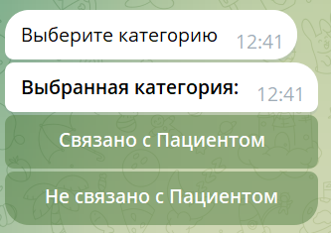
Рисунок 75 – Категория

- Выбрать категорию.
- Если выбрана связано с пациентом, то ввести инициалы пациента (Рисунок 76);

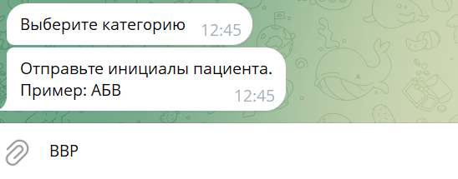
Рисунок 76 – Инициалы
- Указать пол пациента (Рисунок 77)

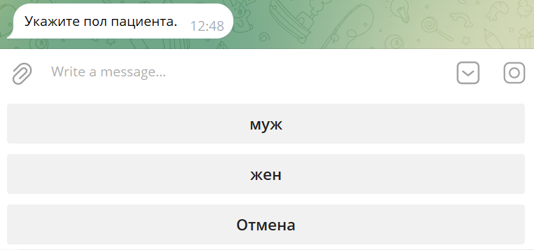
Рисунок 77 – Пол

- Указать дату рождения пациента (Рисунок 78);

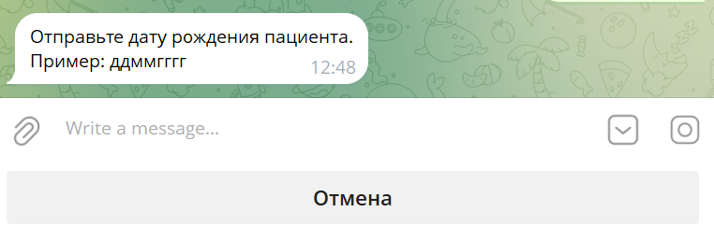
Рисунок 78 – Дата рождения
- Выбрать категорию (Рисунок 79);

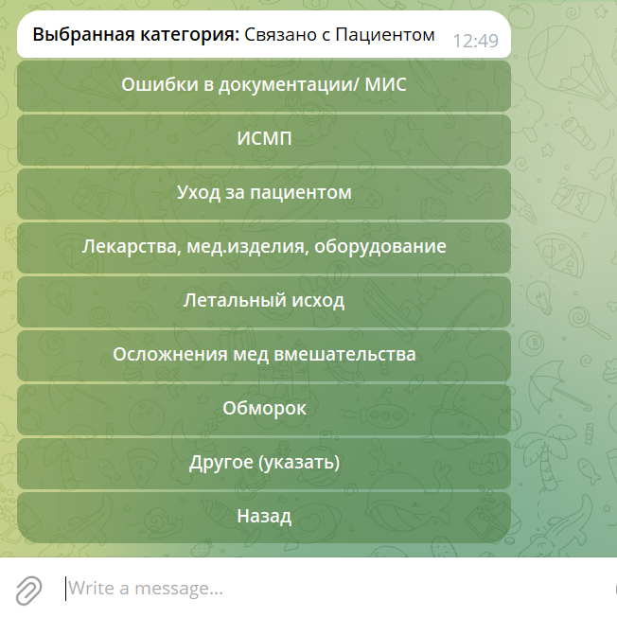
Рисунок 79 – Категория НС

- Выбрать место, где произошло НС (Рисунок 80);

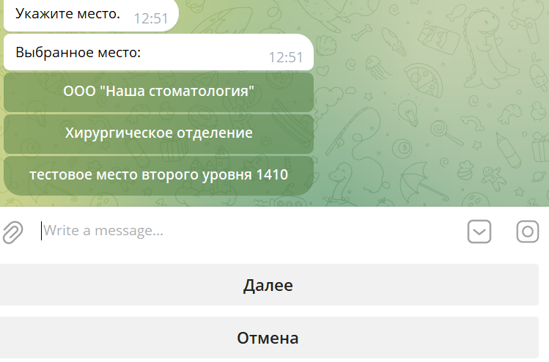
Рисунок 80 – Место

- Описать, что произошло (Рисунок 81);

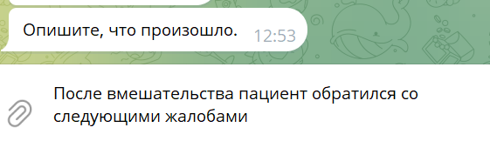
Рисунок 81 – Описание произошедшего

- Нажать на кнопку «Далее»;
- Добавить фото или аудио, при необходимости (Рисунок 82);

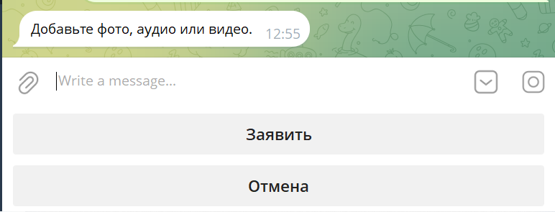
Рисунок 82 – Добавить фото или аудио

- После того, как файлы добавлены, выбираем кнопку «Заявить».
Сотрудники с ролью «администратор» увидят все нежелательные события, которые регистрируют сотрудники медицинского учреждения в системе ЦСМК.
  - Раздел «Проверки»
    - Общие сведения
Раздел «Проверки» предназначен проведения проверок, оформление отчетов по результатам проверок, регистрация выявленных нарушений по результатам проверок и их отображение, фиксация нежелательных событий, а также формирование перечня нарушений по результатам проверок.

    - Описание интерфейса
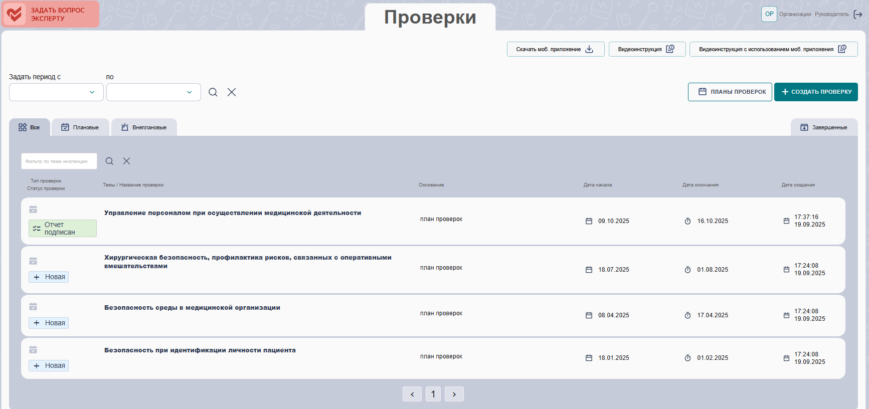
Рисунок 83 – Окно «Проверки»
Окно «Проверки» (Рисунок 83) содержит следующие элементы:
- Блок кнопок выбора срока (Рисунок 84);
- Поиск по периоду (Рисунок 85);
- Блок кнопок функций по проверкам (Рисунок 86);
- Настройка быстрых фильтров по полям (Рисунок 87);
- Список проверок в табличной форме (Рисунок 88);
- Кнопка «Наверх».

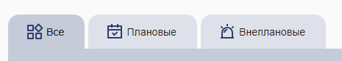
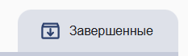
Рисунок 84 – Блок кнопок выбор типа

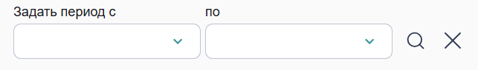
Рисунок 85 – Поиск по периоду

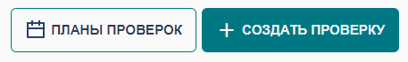
Рисунок 86 – Блок кнопок функций по проверкам

Рисунок 87 – Настройка быстрых фильтров по полям

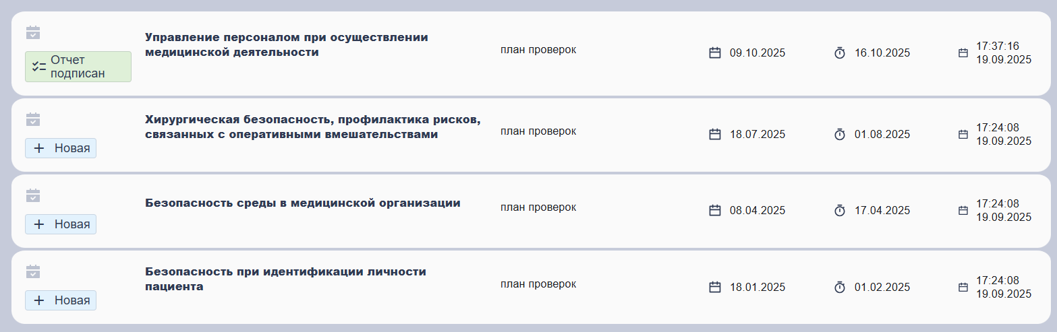
Рисунок 88 – Список проверок в табличной форме

      - Карточка проверки
Карточка проверки (Рисунок 89) предназначена для вывода подробной информации по проверке.
Раскрытие в карточки проверки осуществляется путем нажатия на нужную проверку в журнале проверок.

        - Основные сведения
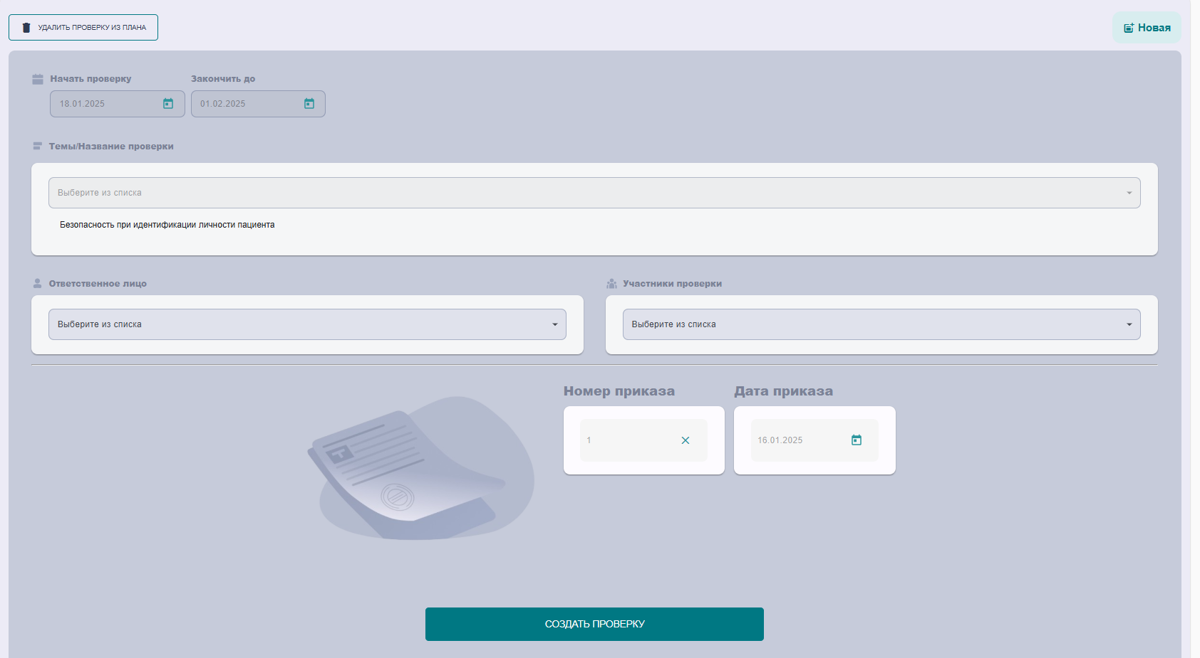
Рисунок 89 – Окно «Проверки»
Окно «Проверки» содержит следующие элементы:
- Срок проверки;
- Тема/Название проверки;
- Ответственное лицо;
- Участники проверки;
- Номер приказа;
- Дата приказа;
- Кнопка «Создать проверку» .

        - Проверочный лист
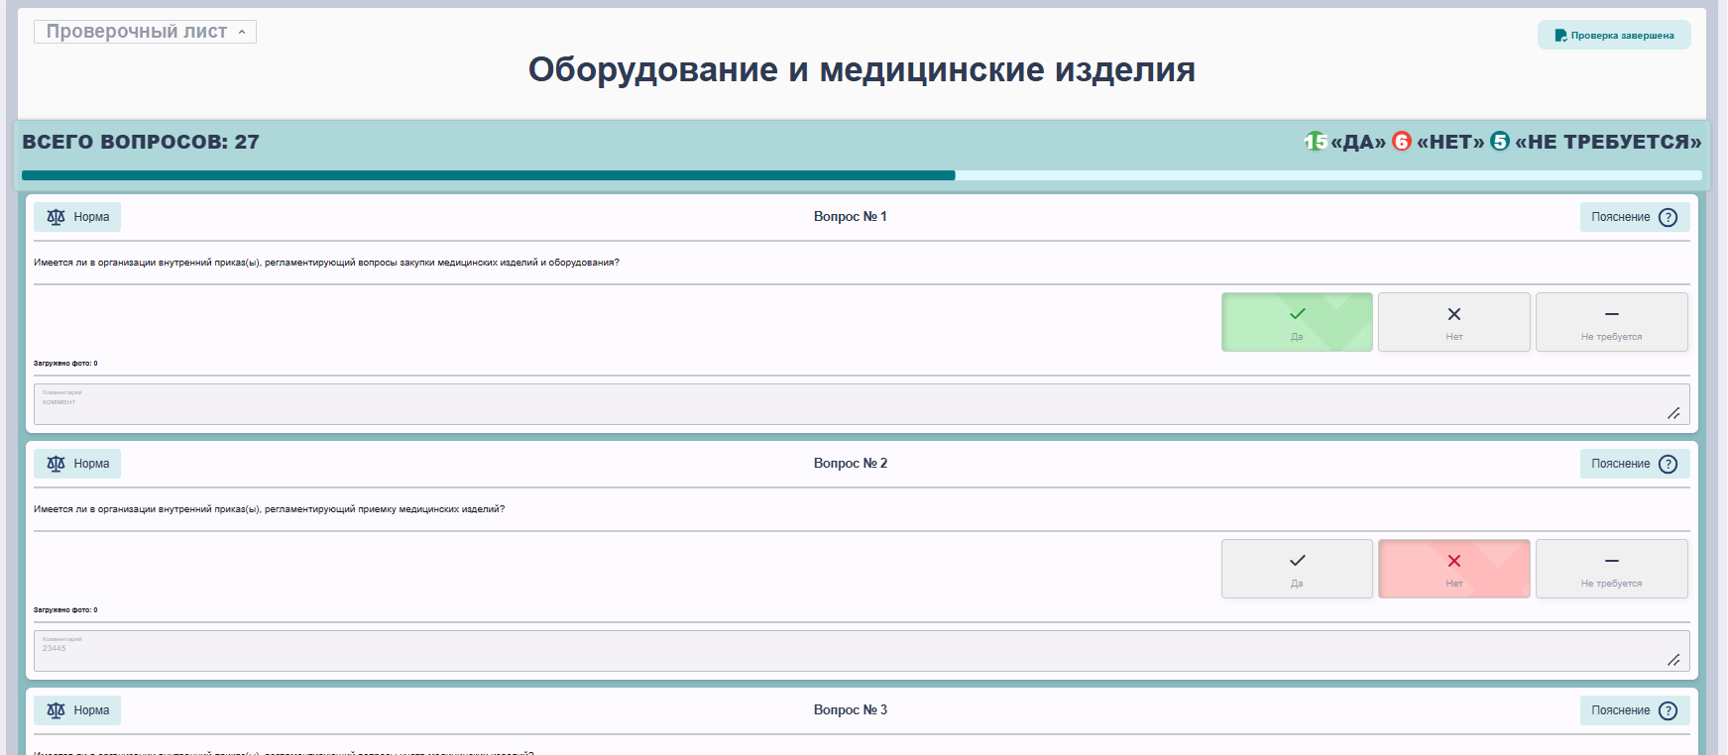
Рисунок 90 – Окно «Проверочный лист»
Окно «Проверочный лист» (Рисунок 90) содержит следующие элементы:
- Список вопросов;
- Кнопки выбора ответа 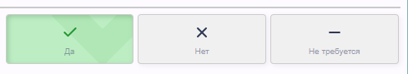;
- Кнопка «Норма» 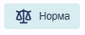;
- Кнопка «Пояснение» 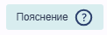;

        - Результаты
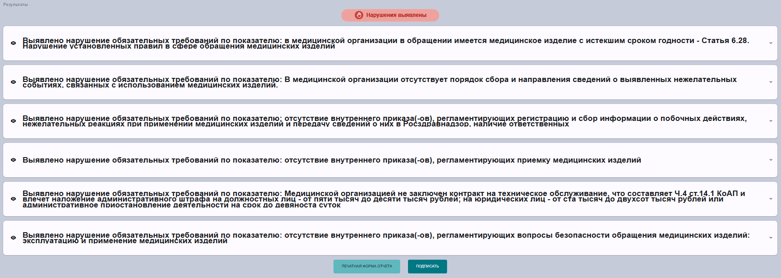
Рисунок 91 – Окно «Результаты»
Окно «Результаты» (Рисунок 91) содержит следующие элементы:
- Блок «Нарушения выявлены» ;
- Кнопка «Печатня форма отчета» 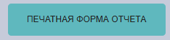;
- Кнопка «Подписать» 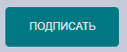.

        - Основные данные
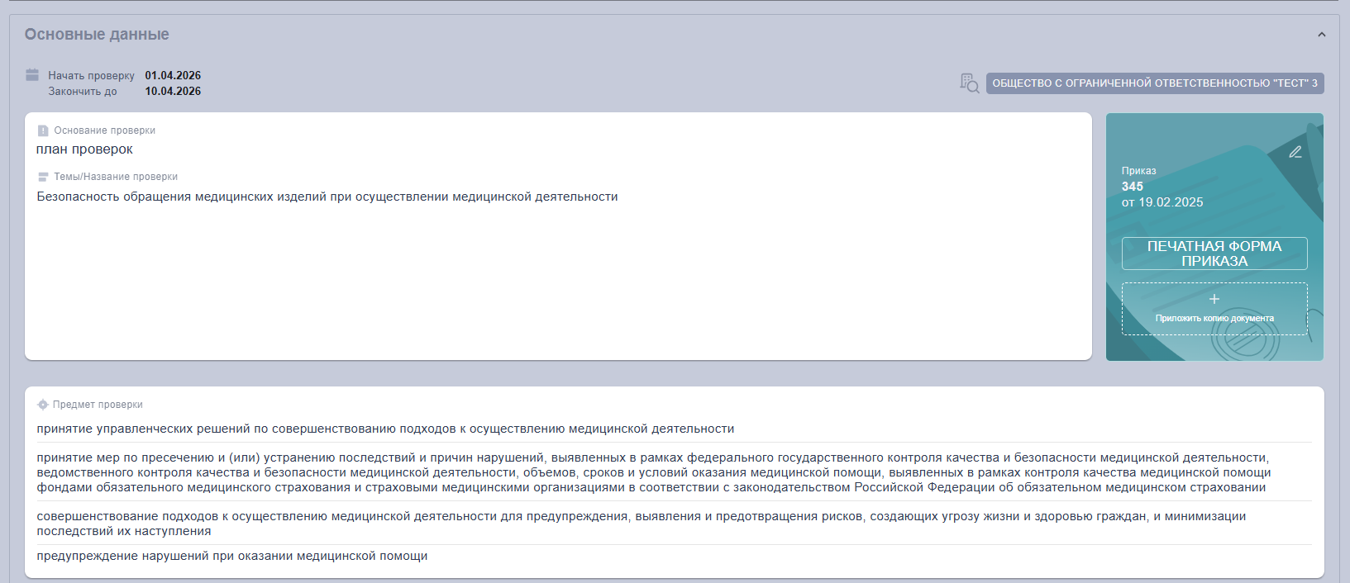
Рисунок 92 – Окно «Основные данные»
Окно «Основные данные» (Рисунок 92) содержит следующие элементы:
- Основные данные;
- Кнопка «Печатная форма Приказа» 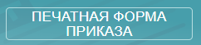;
- Кнопка «Приложить копию документа» 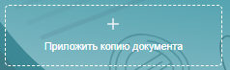.

    - Описание работы
      - Создание проверки
Для создания записи реестра выполнить следующие шаги:
- В главном меню Подсистемы выбрать пункт «Проверки»;
- В окне «Проверки» нажать кнопку «Создать проверку»;
- В открывшемся окне «Создание проверки» (Рисунок 93) (Рисунок 94) проверки заполнить обязательные поля вкладки «Основные сведения»:
  - Начать проверку;
  - Закончить до;
  - Основание проверки;
  - Тема/название;
  - Предмет проверки;
  - Показатель, подлежащий оценке;
  - Ответственное лицо;
  - Участники проверки;
  - Номер приказа;
  - Дата приказа.
- Нажать кнопку «Создать проверку».
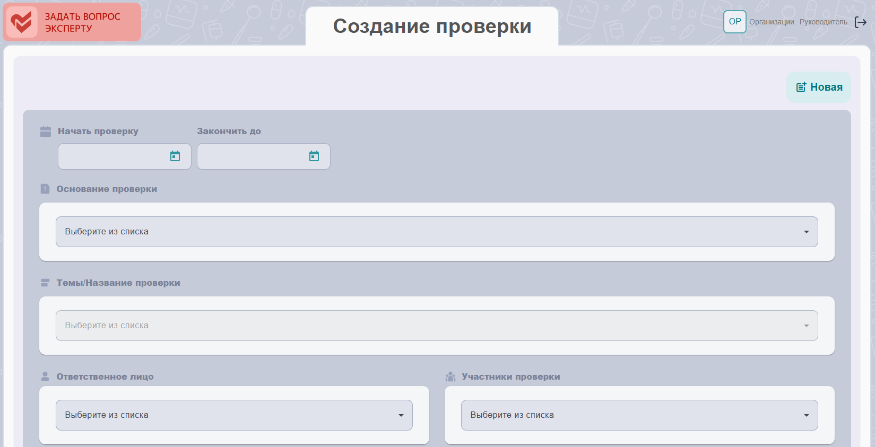
Рисунок 93 – Окно «Создание проверки»
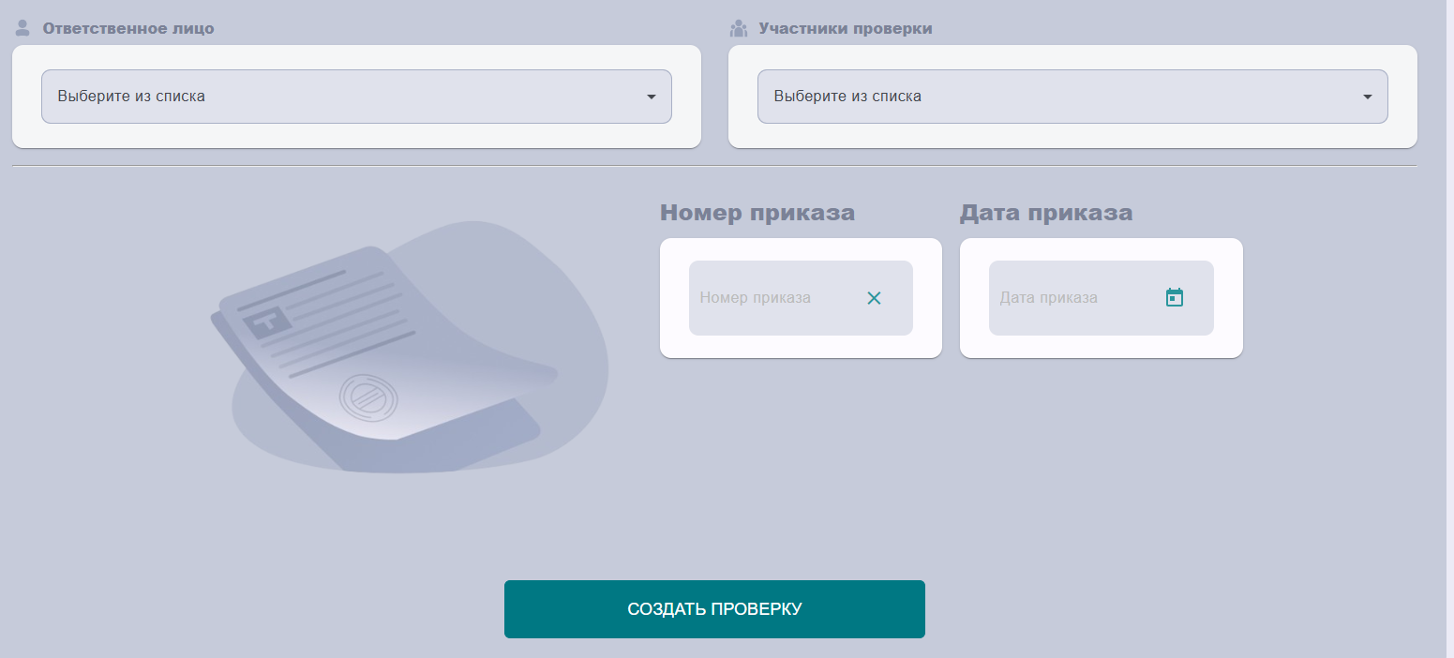
Рисунок 94 – Окно «Создание проверки» (продолжение)

      - Планы проверок
Для просмотра плана проверок необходимо выполнить следующие шаги:
- В главном меню Подсистемы выбрать пункт «Проверки»;
- В окне «Проверки» нажать на кнопку 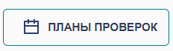;
- Откроется окно (Рисунок 95) с планами проверок по годам;
- Для просмотра содержимого плана нажать на строку с указанием года (Рисунок 96);
- Для просмотра конкретной проверки нажать на строку с указанием нужной проверки (Рисунок 97);
- В открывшемся окне заполнить все поля;
- Нажать на кнопку «Создать проверку».

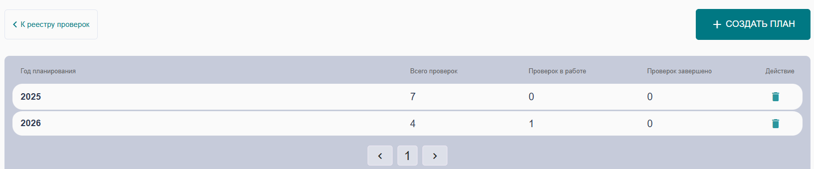
Рисунок 95 – Окно «План проверок по годам»

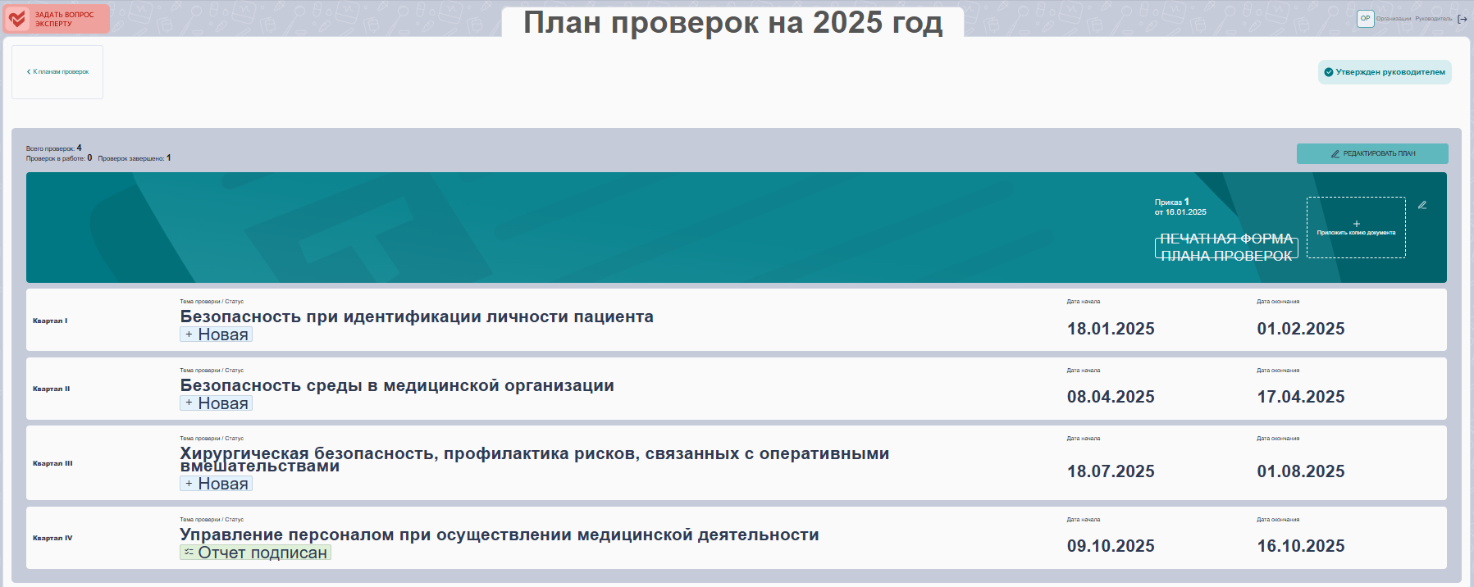
Рисунок 96 – Окно «План проверок на конкретный год»

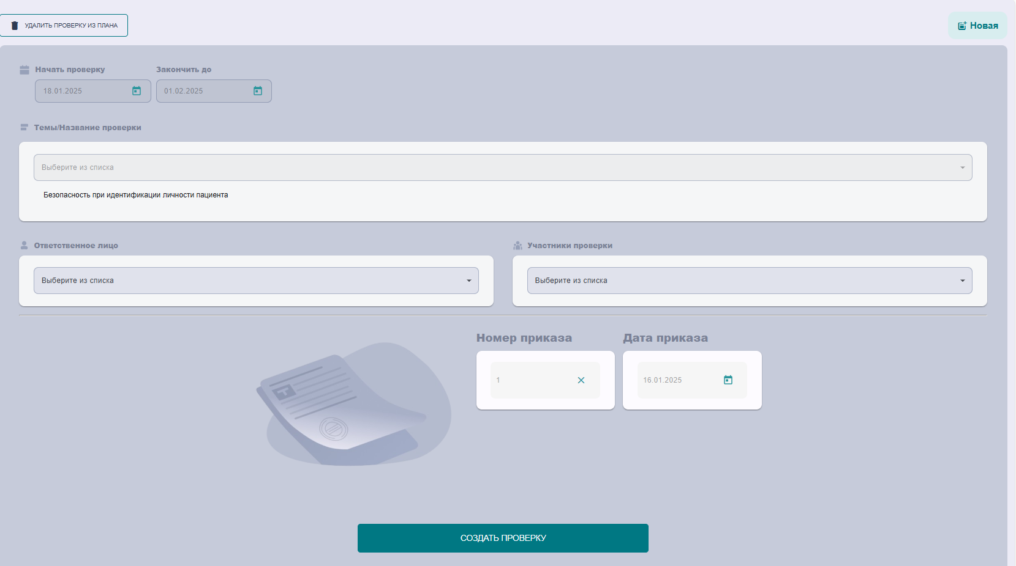
Рисунок 97 – Окно «Просмотр и создание проверки»
Для создания нового плана проверок необходимо выполнить следующие шаги:
- В главном меню Подсистемы выбрать пункт «Проверки»;
- В окне «Проверки» нажать на кнопку 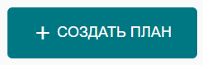;
- В открывшемся окне «Год планирования» (Рисунок 98) выбрать год;
- Нажать на кнопку «Применить»;
- Новый план появился в общем списке планов проверок.

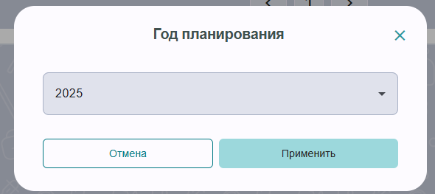
Рисунок 98 – Окно «Год планирования»
Для редактирования проверок необходимо выполнить следующие шаги:
- В главном меню Подсистемы выбрать пункт «Проверки»;
- В окне «Проверки» нажать на кнопку ;
- В открывшемся окне (Рисунок 99) выбрать квартал и отредактировать необходимый пункт:
  - Тема/Название проверки;
  - Дата начала;
  - Дата окончания;
  - Нажать на кнопку , чтобы удалить проверку.
- Нажать на кнопку 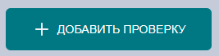 для создания новой проверки (Рисунок 100);
- Заполнить поля;
- Нажать на кнопку «Создать плановую проверку»;
- Нажать на кнопку «Сохранить».

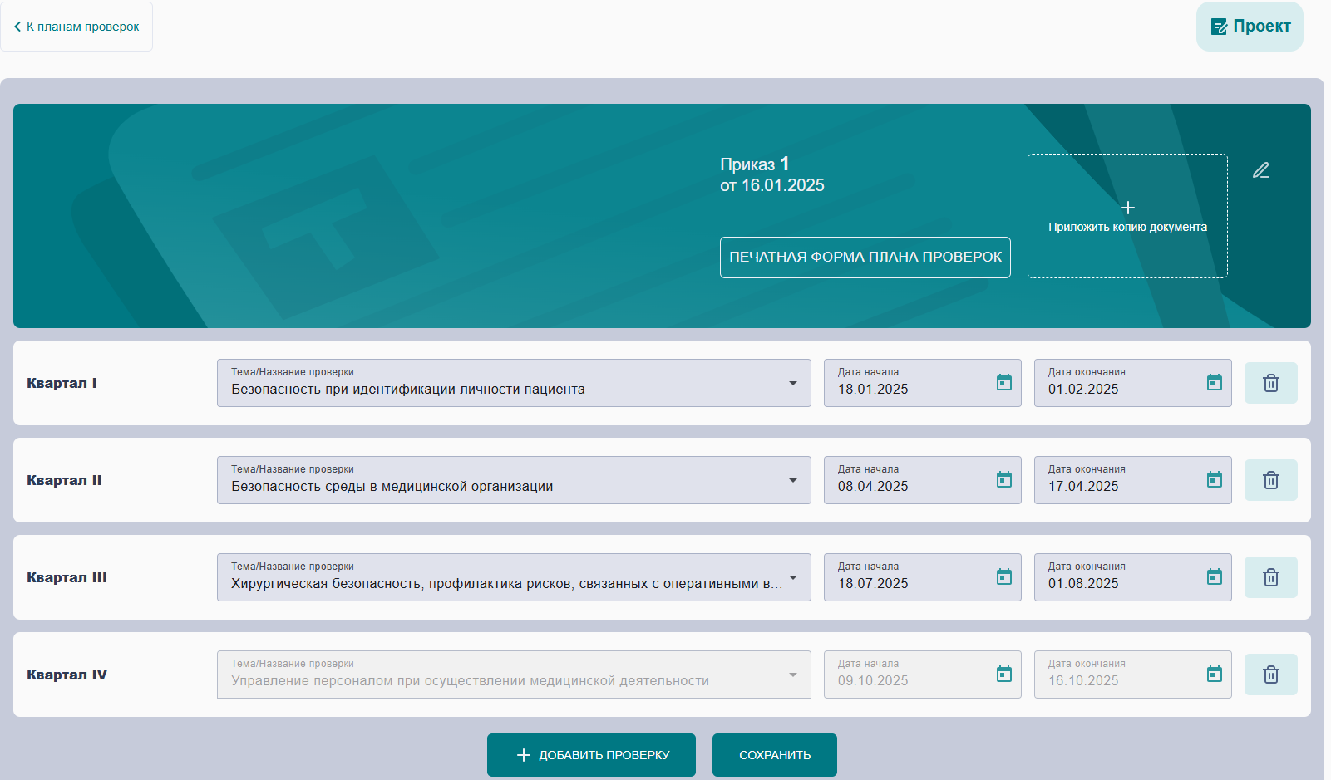
Рисунок 99 – Окно «Редактирование»
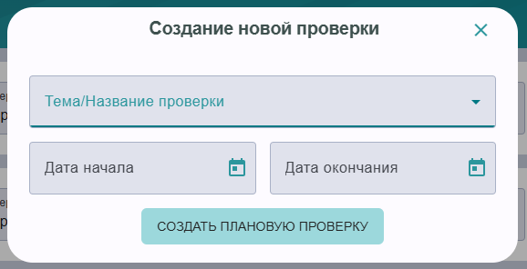
Рисунок 100 – Окно «Создание новой проверки»
Когда план проверок на конкретный период утвержден (например, на 2025 год), Вы можете распечатать приказ, выбрав опцию «Печатная форма плана проверок» (Рисунок 101).
Без приказа результаты проверки считаются недействительными
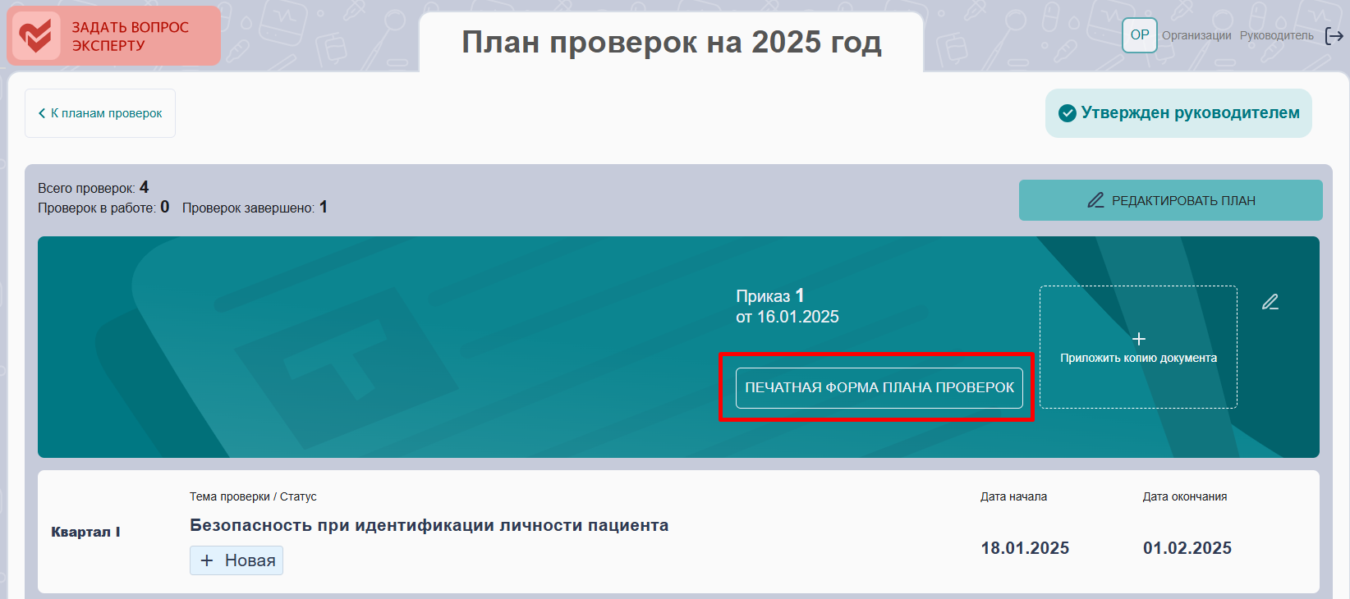
Рисунок 101 – Окно «Печатная форма проверки»
Для загрузки печатной формы необходимо выполнить следующие шаги:
- В окне «План проверки на хххх год» нажать на кнопку «Печатная форма плана проверок»;
- Скаченный файл в формате Word;
- Нажать на область 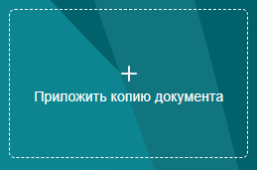;
- В открывшемся меню выбора файла из компьютера выбрать скаченный в word файл;
- Копия документа добавится в систему.

  - Раздел «Органайзер»
    - Общие сведения
Раздел «Органайзер» предназначен для отображения информации о всех имеющихся нарушениях в кратком виде, напоминаний о планируемых проверках.
    - Описание интерфейса
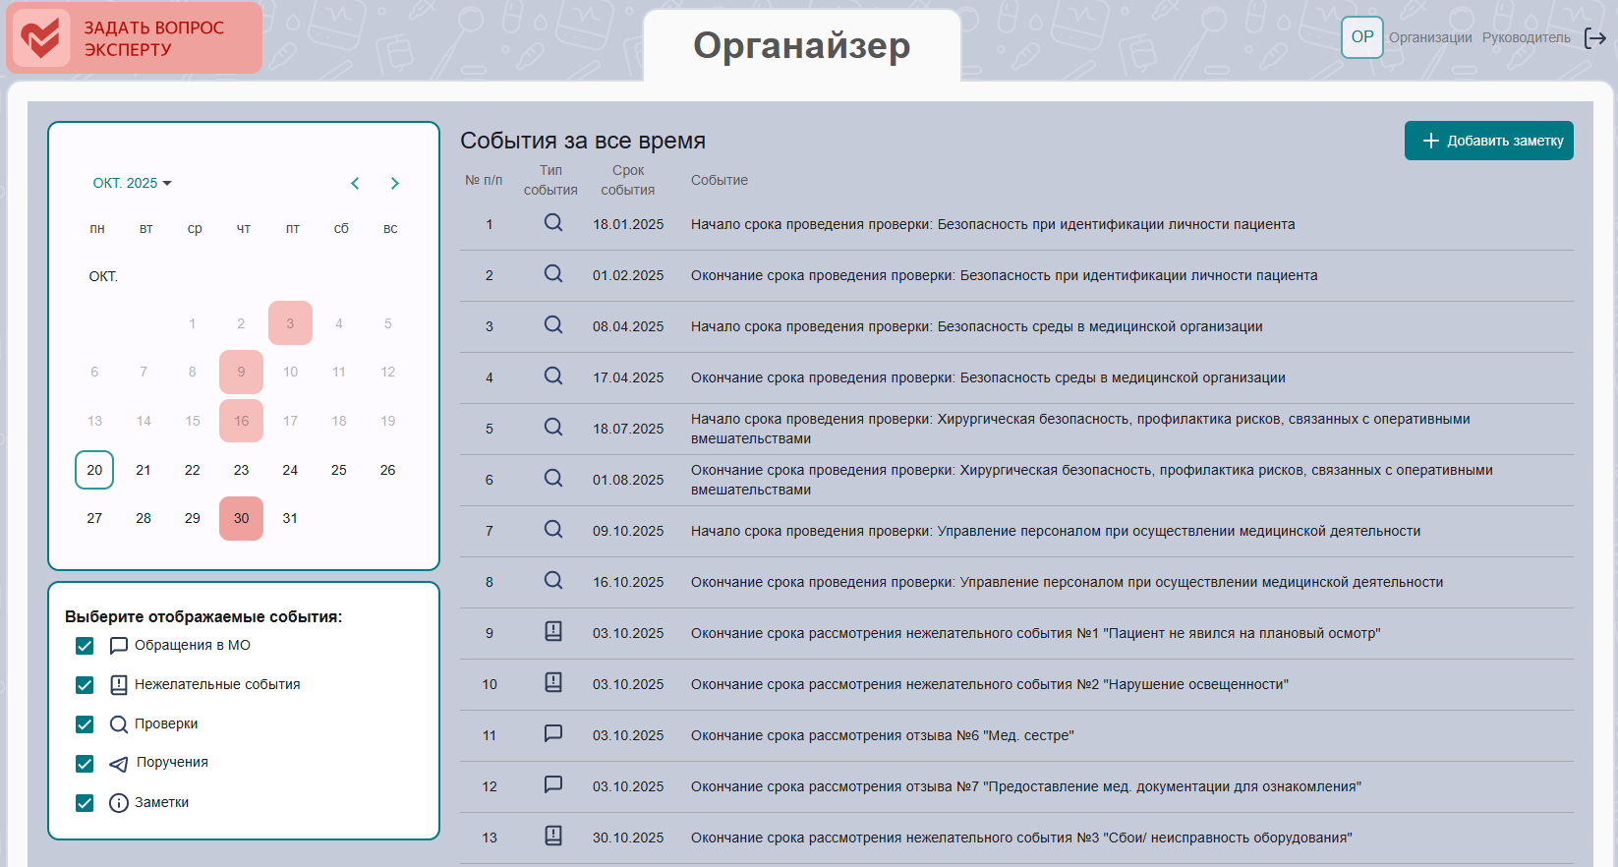
Рисунок 102 – Раздел «Органайзер»
Интерфейс окна «Органайзер» (Рисунок 102) содержит атрибуты органайзера и кнопки управления:
- Атрибуты органайзера:
  - Область календарь (Рисунок 103);
  - Область событий.
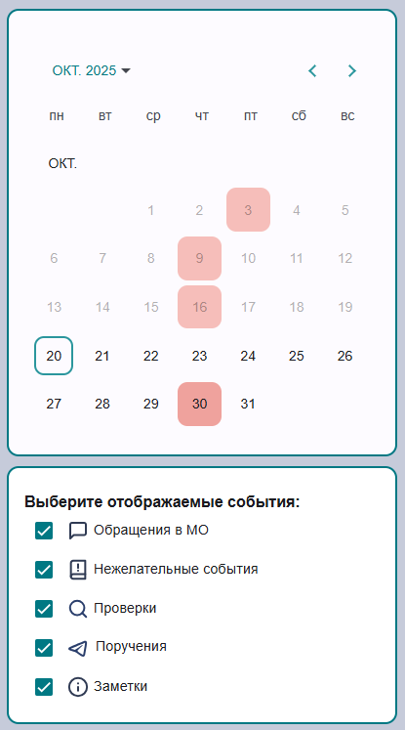
Рисунок 103 – Область календарь
- Кнопки управления:
  - Кнопка  - добавление заметки в органайзер;
    - Описание работы
Работа с органайзером доступна в окне «Органайзер» (Рисунок 102). Для добавления заметки выполнить следующие шаги:
- В главном меню Системы выбрать пункт «Органайзер»;
- Во вкладке «Органайзер» в нижней области нажать на кнопку для добавления новой заметки;
- В Открывшемся окне «Добавить заметку» (Рисунок 104) заполнить поля:
  - Дата – ввести необходимую дату;
  - Описание – ввести необходимое описание;
  - Нажать на кнопку «Создать», для создания заметки;
  - Нажать кнопку «Отмена», для отмены создания заявки.

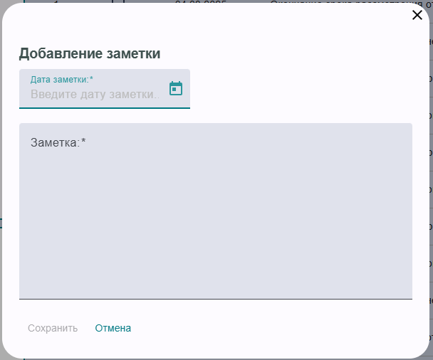
Рисунок 104 – Добавить заявку
  - Раздел «Документы»
    - Общие сведения
Раздел «Документы» предназначен просмотра перечня загруженных из центрального сегмента ЦСМК шаблонов документов в виде таблицы с возможностью поиска, фильтрации, сортировки, а также в виде карточки.
    - Описание интерфейса
      - Главный экран
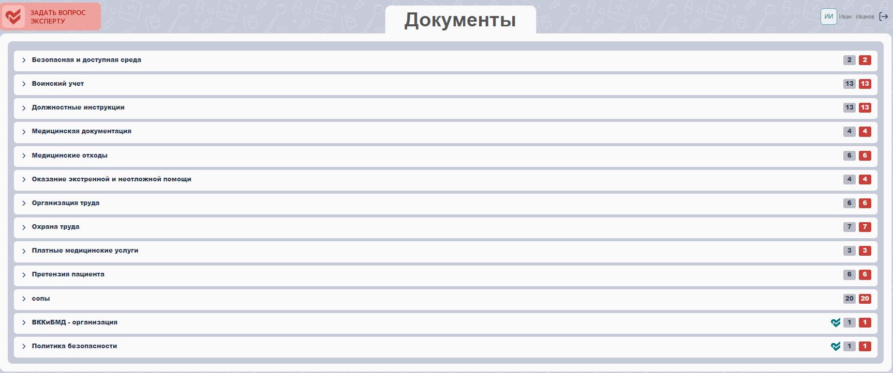
Рисунок 105 – окно «Документы»

Интерфейс окна «Документы» (Рисунок 105) содержит следующий элемент:
- Таблица с документацией (Рисунок 106);
  - 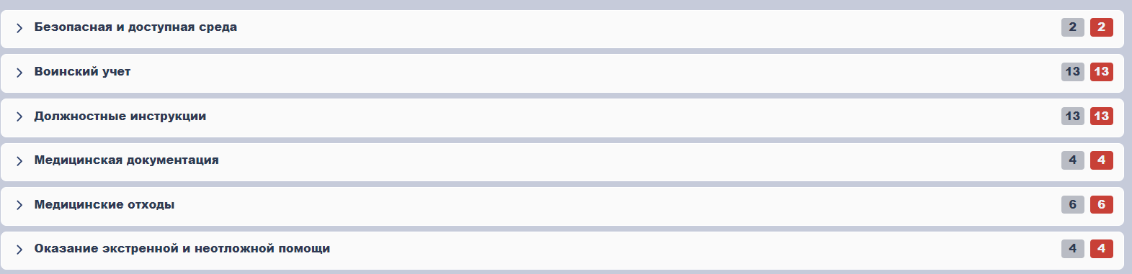
Рисунок 106 – Область таблица документации
      - Карточка документа
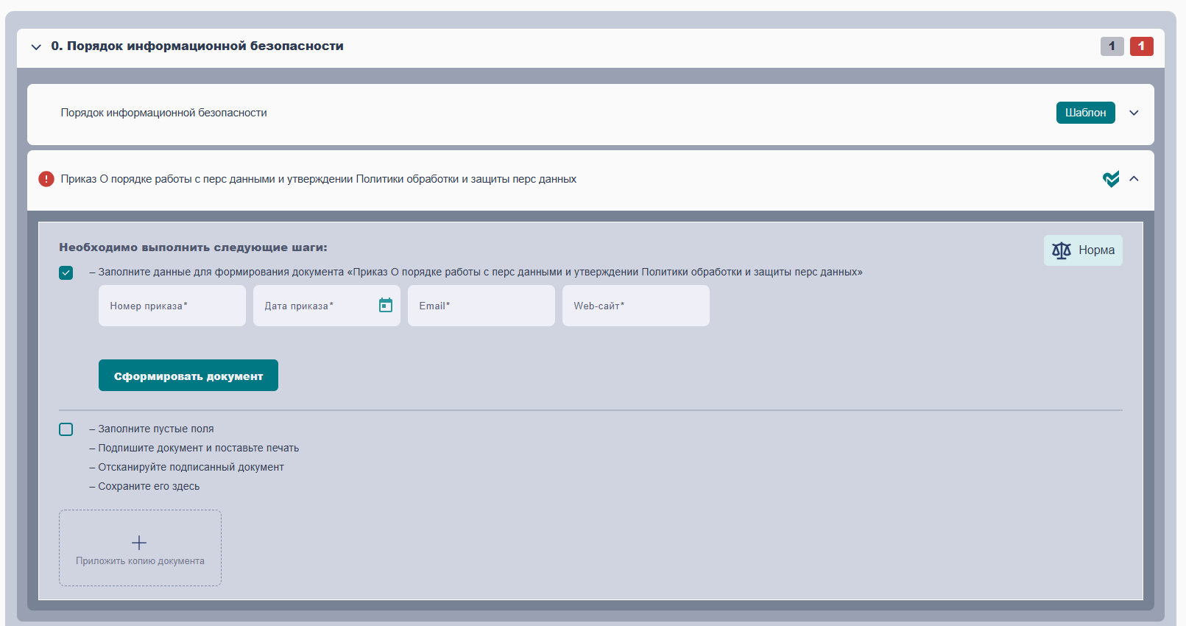
Рисунок 107 – Карточка документа
Интерфейс карточки документа (Рисунок 107) содержит атрибуты карточки и кнопки управления:
- Атрибуты:
  - Поля ввода - 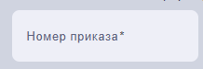;
  - Значок авто формируемого документа - .
- Кнопки управления:
  - Кнопка 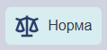 - норма;
  - Кнопка 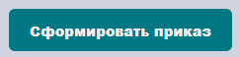 - сформировать приказ;
  - Кнопка 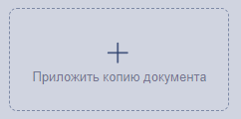 - приложить копию документа;
    - Описание работы
Для начала работы с карточкой документа, выполнить следующие шаги:
- В главном меню Системы выбрать пункт «Документы»;
- В окне «Документы» выбрать необходимый раздел в таблице документации;
- В нужном разделе выбрать необходимый документ;
- Заполнить дату приказа;
- Приложить копию документа;
- Нажать на кнопку «Сформировать приказ»;
- Отсканировать приказ;
- Приложить копию документа.
  - Раздел «Новости»
    - Общие сведения
Раздел «Новости» предназначен для отображения новостей в системе.
    - Описание интерфейса
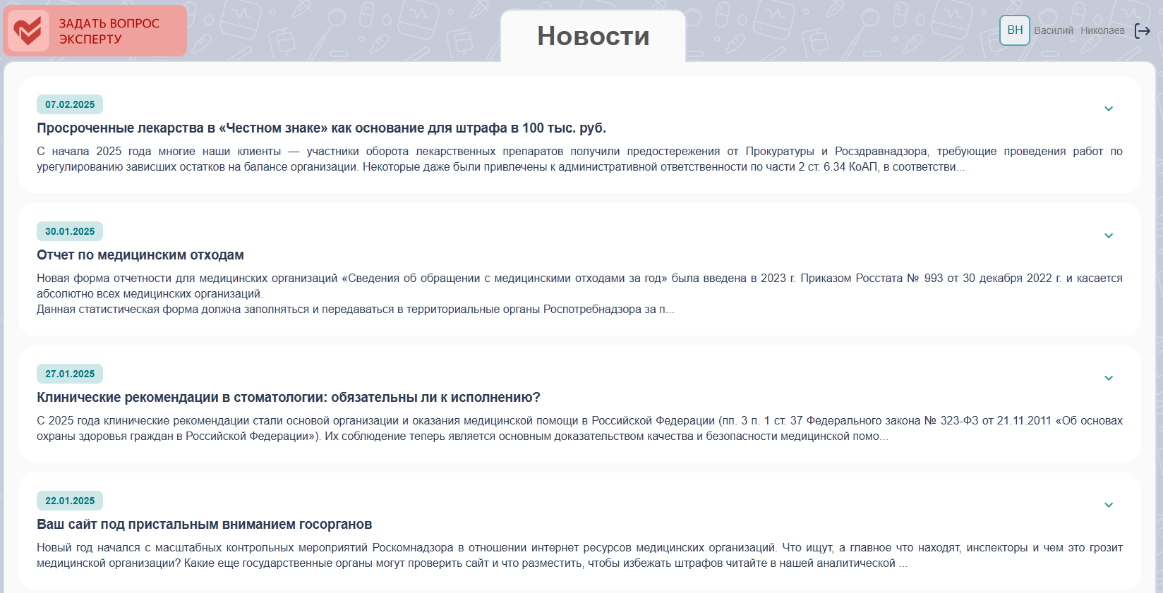
Рисунок 108 – Раздел «Новости»
Интерфейс окна «Новости» (Рисунок 108) содержит новостную ленту на отображаемую в системе.
Новости доступны также для неавторизованных пользователей по ссылке: https://vtmed.ru/news

  - Раздел «Обращения в поддержку»
    - Общие сведения
Раздел «Обращения в поддержку» предназначен для отображения информации о всех обращениях, поступивших в поддержку.
    - Описание интерфейса
      - Главный экран
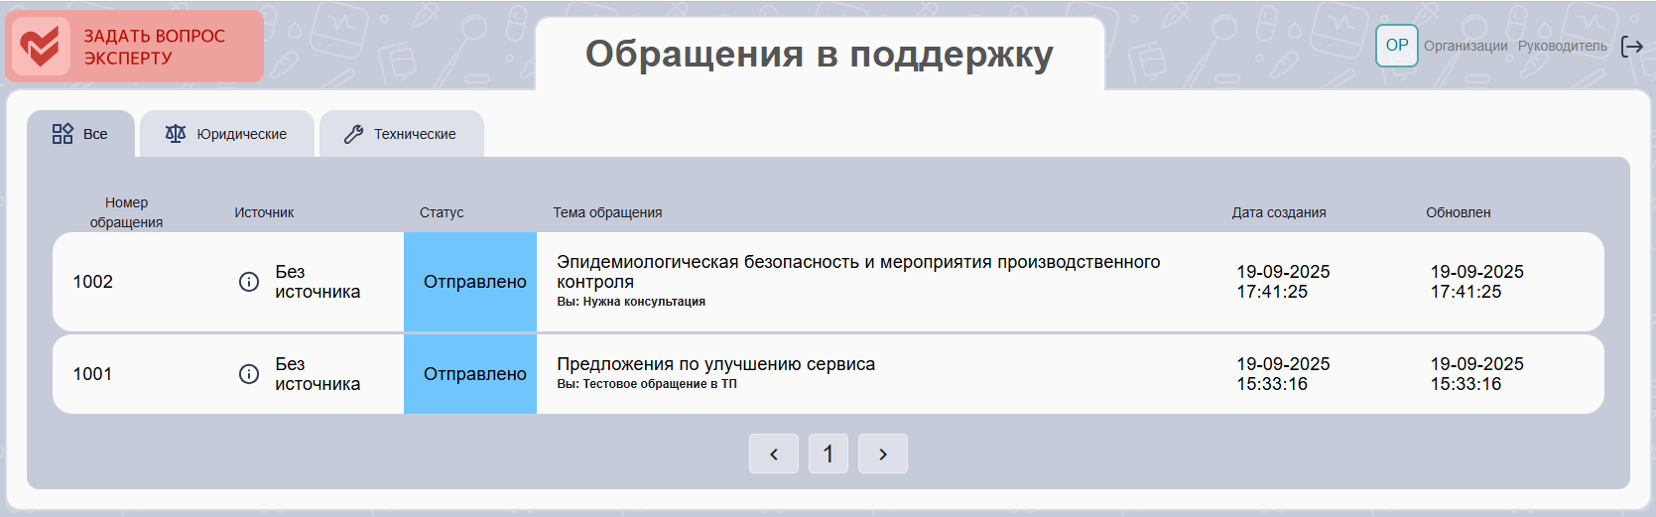
Рисунок 109 – Раздел «Обращения в поддержку»
Интерфейс окна «Обращения в поддержку» (Рисунок 109) содержит атрибуты обращений в техническую поддержку:
- Атрибуты обращений в поддержку:
  - Область список обращений (Рисунок 110) со всеми обращениями;
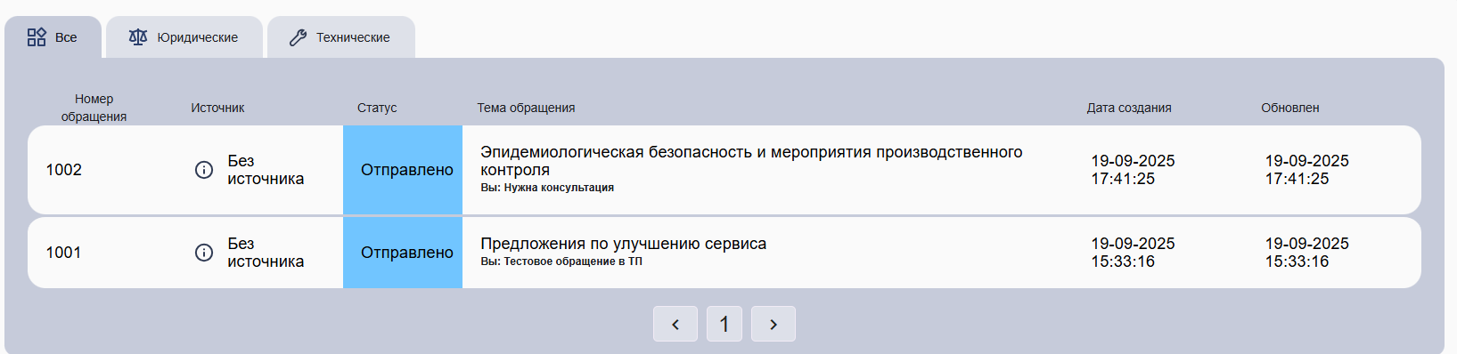
Рисунок 110 – Область список обращений
  - Вкладка «Юридические» со списком юридических обращений (Рисунок 111);
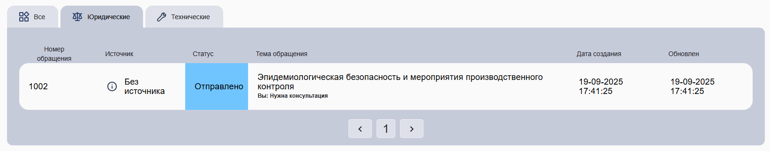
Рисунок 111 – Вкладка «Юридические»

  - Вкладка «Технические» со списком технических обращений (Рисунок 112).
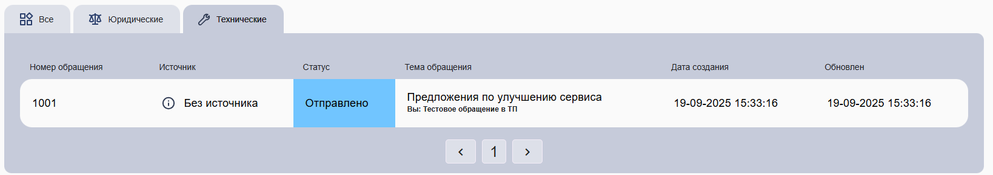
Рисунок 112 – Вкладка «Технические»

      - Карточка обращения
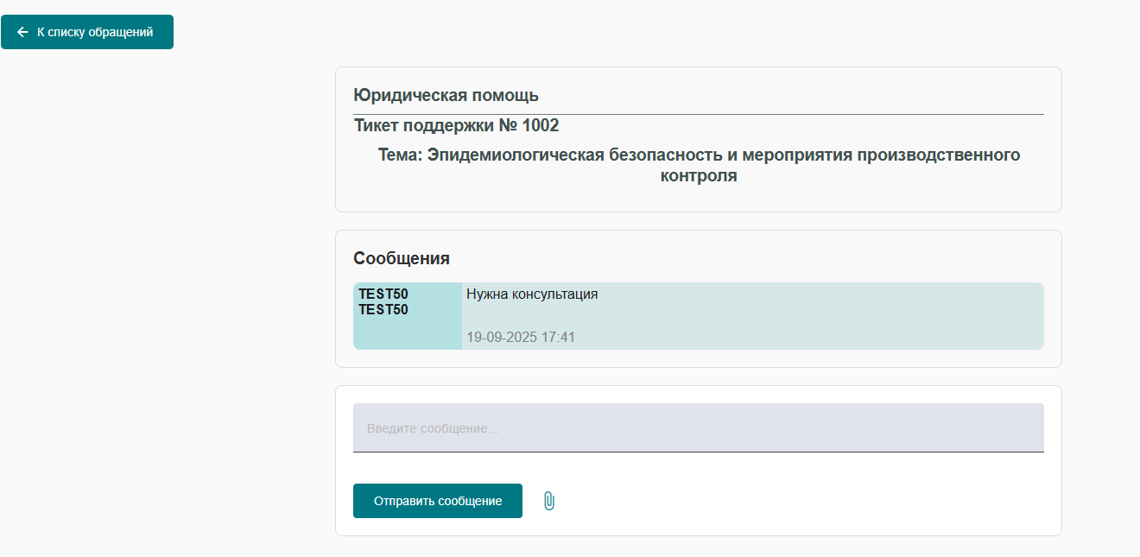
Рисунок 113 Карточка обращения
Интерфейс карточки обращения (Рисунок 113) содержит атрибуты карточки и кнопки управления:
- Атрибуты:
  - Поле ввода ответа на обращение 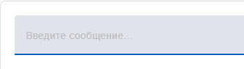;
- Кнопки управления:
  - Кнопка  - добавить вложение;
  - Кнопка 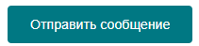 - отправить сообщение;
    - Описание работы
Для начала работы с карточкой документа, выполнить следующие шаги:
- В главном меню Системы выбрать пункт «Обращение в поддержку»;
- В окне «Обращение в поддержку» выбрать и нажать на необходимое обращение, чтобы открыть карточку;
- В открытой карточке прочитать обращение и скачать, при наличии, вложение;
- Заполнить ответ;
- Добавить, при необходимости, вложение;
- Нажать на кнопку «Отправить сообщение».

  - Раздел «Обращение в техническую поддержку»
    - Общие сведения
Раздел «Обращение техническую в поддержку» предназначен для отображения информации о всех обращениях, поступивших в техническую поддержку.
    - Описание интерфейса
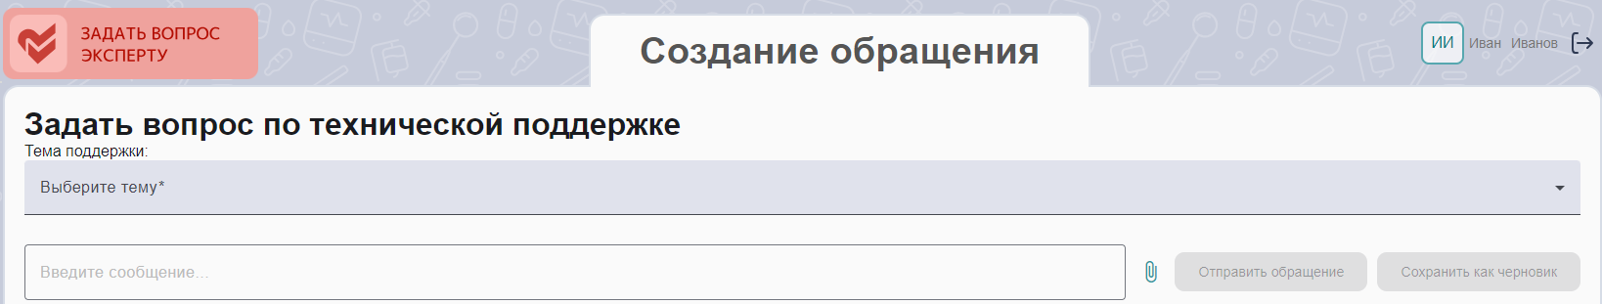
Рисунок 114 – Раздел «Обращение в техническую поддержку»
Интерфейс окна «Обращение в техническую поддержку» (Рисунок 114) содержит атрибуты обращения в техническую поддержку и кнопки управления:
- Атрибуты:
  - Область выбор темы технической поддержки (Рисунок 115);
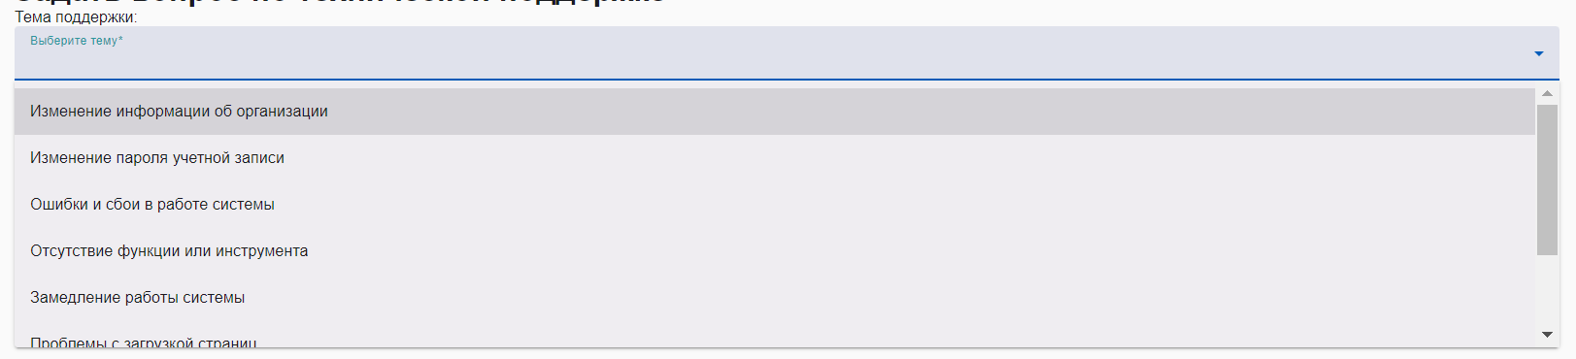
Рисунок 115 Выбор темы технической поддержки
  - Область ввода описания проблемы (Рисунок 116);
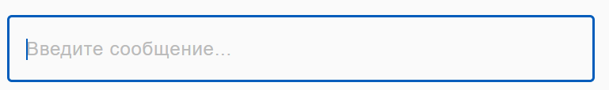
Рисунок 116 Область ввода описания проблемы
- Кнопки управления:
  - Кнопка - добавить вложение;
  - Кнопка 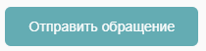 - отправить сообщение;
  - Кнопка 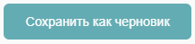 - сохранить как черновик.
    - Описание работы
Работа с обращением в техническую поддержку доступна в окне «Обращение в техническую поддержку» (Рисунок 114). Для отправления обращения выполнить следующие шаги:
- В главном меню Системы выбрать пункт «Обращение в техническую поддержку»;
- Во вкладке «Обращение в техническую поддержку» выбрать тему поддержки;
- Заполнить поле ввода обращения;
- При необходимости добавить вложение нажав на кнопку ;
- При необходимости сохранить как черновик, нажать на кнопку ;
- Нажать на кнопку для отправки сообщения в техническую поддержку.
  - Раздел «Задать вопрос эксперту»
    - Общие сведения
Раздел «Задать вопрос эксперту» предназначен для перехода на форму обращения «Задать вопрос эксперту по юридическим вопросам».
    - Описание интерфейса
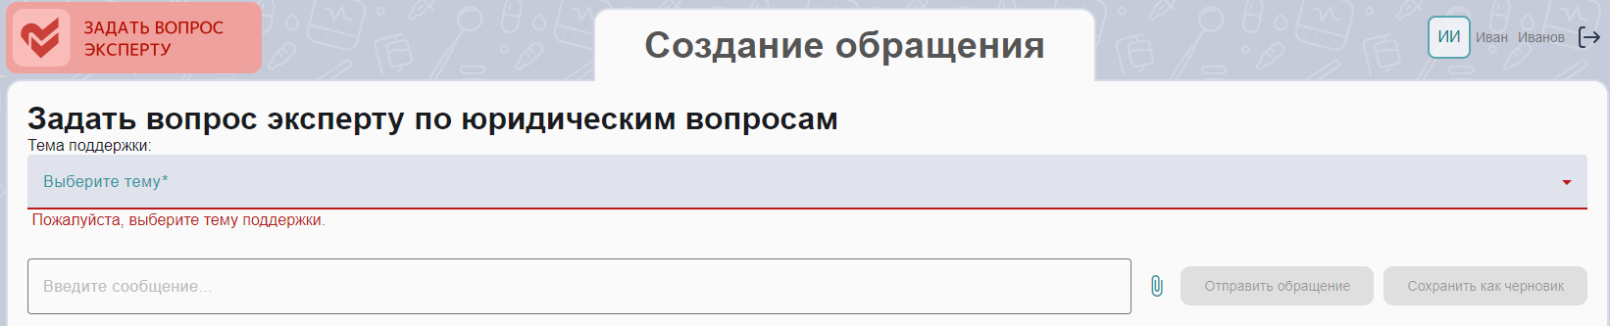
Рисунок 117 – Раздел «Задать вопрос эксперту по юридическим вопросам»
Интерфейс окна «Задать вопрос эксперту по юридическим вопросам» Рисунок 117) содержит атрибуты обращения в юридическую поддержку и кнопки управления:
- Атрибуты:
  - Область выбор темы технической поддержки (Рисунок 118);
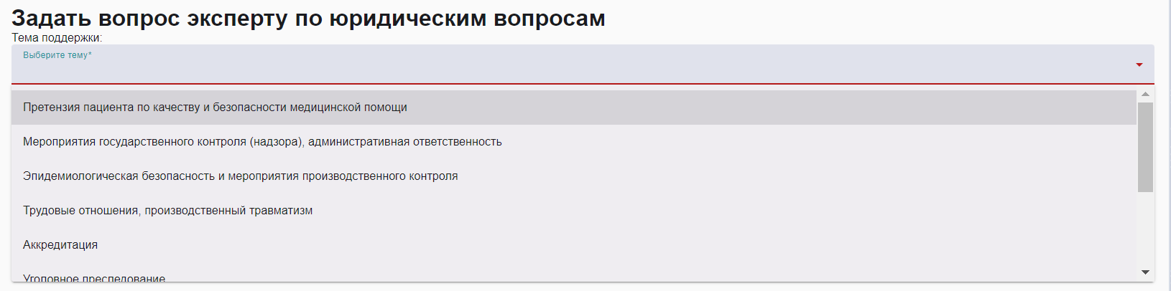
Рисунок 118 Выбор темы юридической поддержки
  - Область ввода описания проблемы (Рисунок 119);
Рисунок 119 Область ввода описания проблемы
- Кнопки управления:
  - Кнопка - добавить вложение;
  - Кнопка - отправить сообщение;
  - Кнопка - сохранить как черновик.
    - Описание работы
Работа с обращением в юридическую поддержку доступна в окне «Задать вопрос эксперту по юридическим вопросам» (Рисунок 117). Для создания обращения выполнить следующие шаги:
- В главном меню Системы нажать на кнопку «Задать вопрос эксперту» 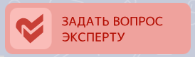;
- Во вкладке «Задать вопрос эксперту по юридическим вопросам» выбрать тему поддержки;
- Заполнить поле ввода обращения;
- При необходимости добавить вложение нажав на кнопку ;
- При необходимости сохранить как черновик, нажать на кнопку ;
- Нажать на кнопку для отправки сообщения в техническую поддержку.

  - Завершение работы
Для завершения работы необходимо нажать на кнопку  в правом верхнем углу Системы и подтвердить действие (Рисунок 120).
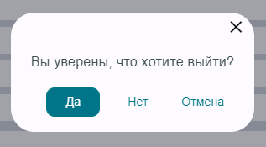
Рисунок 120 Выход из системы

